Bulletin Municipal
VILLECHAUVE
2021
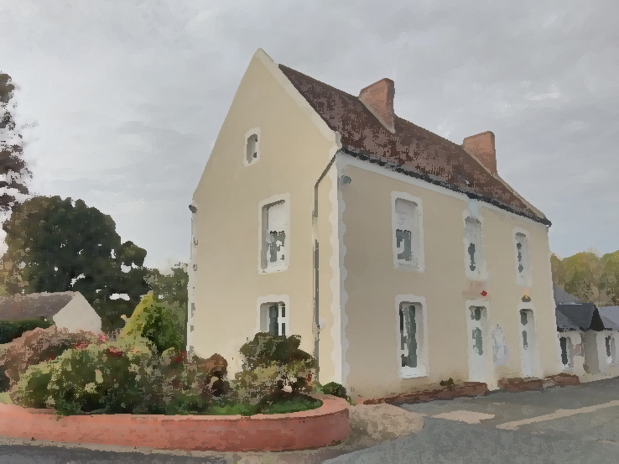
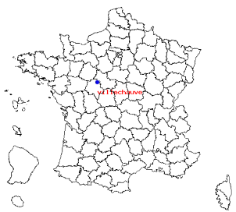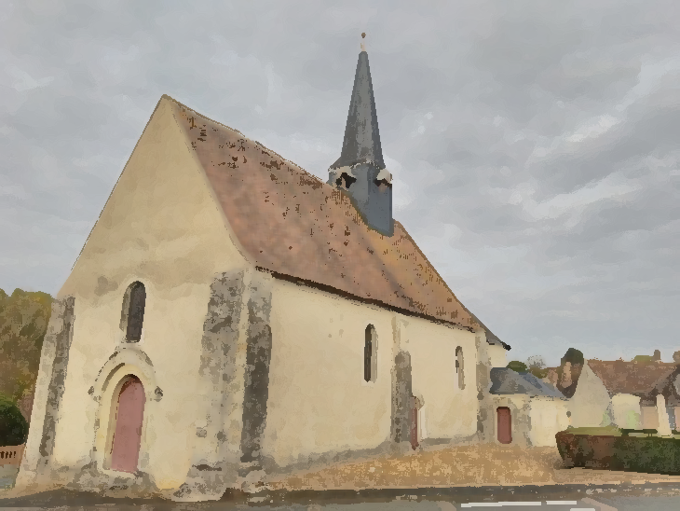
Encarts publicitaires

∞ Le mot de Monsieur le Maire ∞

∞ Sommaire ∞
∞ Le mot de Monsieur le Maire ∞ - 1 -
∞ La cérémonie des vœux pour l’année 2021 ∞ - 3 -
∞ Le conseil municipal et le personnel communal ∞ - 4 -
Composition du Conseil Municipal pour la mandature 2020 – 2026 - 4 -
Les délégations communautaires et les commissions communales - 5 -
Les agents communaux - 6 -
∞ Évènements de l’année 2020 ∞ - 7 -
Etat civil - 7 -
Les cérémonies du souvenir - 7 -
Concours des maisons fleuries - 8 -
Enfouissement des lignes - 9 -
Suppression du passage à niveau de la RN10 - 12 -
Initiative en période de COVID - 13 -
∞ Les associations ∞ - 15 -
Le Club d’animation du Plan d’eau - 15 -
Le Comité des Fêtes - 18 -
Le Villechauve Country Club - 21 -
La Maison des Acrobates - 22 -
∞ Les Villacalvitiennes et Villacalvitiens participent à leur Bulletin ∞ - 24 -
∞ Informations pratiques ∞ - 26 -
La Mairie et l’Agence Postale - 26 -
Le site internet de Villechauve - 27 -
Les services à Villechauve - 27 -
Numéros utiles - 29 -
Vie scolaire - 32 -
Renseignements administratifs et sociaux - 32 -
∞ MARCHE DES CHAUVES ∞ - 37 -

∞ La cérémonie des vœux pour l’année 2021 ∞

∞ Le conseil municipal et le personnel communal ∞

Composition du Conseil Municipal pour la mandature 2020 – 2026

L’année 2020 est celle du renouvellement du conseil municipal à travers les élections qui se sont déroulées en un seul tour le 15 mars.
La nouvelle équipe emmenée par le maire sortant Alain LAJOUX est composée majoritairement de nouveaux entrants qui prennent le relais d’un conseil dont chacun des membres aura œuvré avec dévouement, démontrant son attachement à Villechauve et sa volonté de faire vivre un esprit de convivialité dans la commune.
C’est donc naturellement que nous nous devons d’adresser en premier lieu nos remerciements sincères à :
Monsieur Christian AUBERT
Monsieur Robert BOIS
Monsieur André BOTTIER (décédé en novembre 2018)
Monsieur Christian CHEREAU
Monsieur Alain DARJO
Madame Martine DELETANG
Monsieur Michel GARCIA (démissionnaire en mars 2019)
Monsieur Alain LAJOUX
Madame Jocelyne MORON (décédée en mai 2018)
Madame Gilberte POIRIER
Madame Béatrice RICHARDEAU (démissionnaire en octobre 2015)

Le nouveau Conseil Municipal de Villechauve se compose dorénavant de :
Le Maire :
Monsieur Alain LAJOUX, Entrepreneur maçon retraité 02 54 82 88 34
Les Adjoints :
Monsieur Stéphane GUÉRIN, Responsable de production 06 84 04 44 81
Madame Céline LANDIER, Employée de bureau 06 70 93 04 18
Les Conseillers :
Monsieur Alain CARCAUZON, Chef de service 06 20 03 04 69
Monsieur David CHÉRY, Monteur-Raccordeur 06 49 93 79 12
Monsieur Cédric CORNET, Mécanicien 06 34 64 21 89
Monsieur Marc LEMÉASLE, Agriculteur 06 89 56 16 48
Monsieur William GALPAIN, Plombier-Chauffagiste 06 70 10 45 67
Monsieur Robert BOIS, Cadre retraité 06 01 95 94 10

LE CONSEIL MUNICIPAL ELU EN 2020
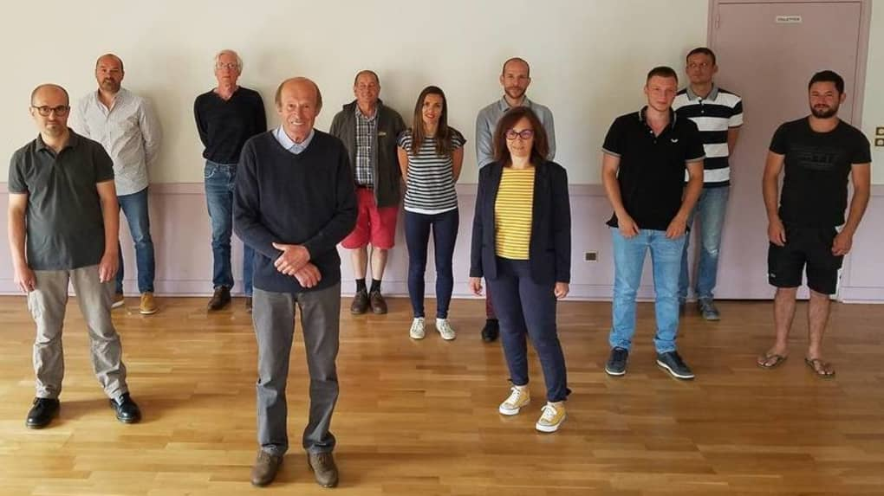
En arrière-plan, de gauche à droite : Alain CARCAUZON, Robert BOIS, Marc LEMÉASLE, Clémence LATRON, Nicolas SCHNEL, David CHERY, William GALPAIN, Cédric CORNET.
Au premier plan, de gauche à droite : Stéphane GUÉRIN, Alain LAJOUX, Céline LANDIER
(Ont donné leur démission : Monsieur Nicolas SCHNEL et Madame Clémence LATRON en juillet 2020)

Les délégations communautaires et les commissions communales

Délégations communautaires
- Conseil Communautaire des Territoires Vendômois (CCTV)
Titulaire : Alain LAJOUX Suppléant : Stéphane GUÉRIN
- Syndicat Mixte du Pays Vendômois (SMPV)
Titulaire : William GALPAIN Suppléant : Stéphane GUÉRIN
- Syndicat Intercommunal de Distribution d’Energie de Loir et Cher (SIDELC)
Titulaire : Stéphane GUÉRIN Suppléant : Alain CARCAUZON
- Syndicat Intercommunal à Vocation Scolaire Amandinois (SIVOS)
Titulaires : Céline LANDIER / Alain LAJOUX Suppléant : Alain CARCAUZON
Commissions communales
- Commission du Bulletin Municipal
Alain CARCAUZON Stéphane GUÉRIN Céline LANDIER
- Commission des Bâtiments
William GALPAIN Marc LEMÉASLE
- Commission de la Voirie Communale
David CHÉRY Cédric CORNET Marc LEMÉASLE
- Commission des Fêtes et Cérémonies
Alain CARCAUZON David CHÉRY Cédric CORNET
William GALPAIN Stéphane GUÉRIN
- Commission des Maisons Fleuries
Alain CARCAUZON Stéphane GUÉRIN Céline LANDIER

Les agents communaux

La commune de Villechauve peut compter sur les services de deux agents titulaires.
Sophie Fouquet au poste de rédacteur, à temps complet, assure le Secrétariat de la Mairie. Ses missions s’articulent autour de la gestion administrative de Villechauve en assurant l’ensemble des démarches auprès de la Préfecture et du Trésor Publique notamment, ainsi que le lien avec les syndicats intercommunaux, les associations et l’ensemble des prestataires intervenant pour le compte de la commune. Ces compétences et sa connaissance approfondie de Villechauve et de l’ensemble du territoire lui permettent d’être un soutien et une aide précieuse aux administrés pour qui elle effectue avec obligeance les démarches administratives relevant des compétences des communes.
Sophie Fouquet assure aussi la tenue du Bureau de Poste. Elle a également la charge de la gestion locative de la salle des fêtes et de l’entretien des locaux communaux.
Laurent Pinard réalise un service de 16 heures hebdomadaire en tant qu’Adjoint Technique. Il assume principalement, à ce titre, l’entretien des voies communales et des espaces verts. Sa contribution au maintien de la propreté autour du plan d’eau en particulier garantit à tout un chacun de jouir d’un cadre de vie agréable et harmonieux.
Photo agents communaux

∞ Évènements de l’année 2020 ∞

Etat civil

Les cérémonies du souvenir

Comme chaque année, les anciens combattants de Villechauve morts pour la France ont été honorés à l’occasion des commémorations de l’anniversaire de l’Armistice de la grande guerre 1914 – 1918 et de la victoire de la seconde guerre mondiale 1939 – 1945.
Les conditions sanitaires et les restrictions les accompagnant n’ont malheureusement pas permis l’affluence habituelle. C’est donc en comité restreint que ces cérémonies se sont déroulées.
8 mai 2020
Monsieur le Maire Alain LAJOUX et Martine DELETANG, conseillère municipale, ont procédé au dépôt d’une gerbe devant le monument au mort de la commune suivi d’un moment de recueillement. Dans le même temps, les habitants de Villechauve, confinés à leur domicile, participaient par la pensée à ce moment solennel.
11 novembre 2020
Après une procession de l’ensemble du Conseil Municipal autour de l’église, une gerbe de fleurs offerte par la commune a été déposée devant le monument aux morts.
Lecture a ensuite été faite des Villacalvitiens morts pour la France.
Monsieur le Maire, Alain LAJOUX, a continué avec la lecture de la communication du Ministère des Armées avant que ne retentisse l’hymne national en hommage à ceux qui ont sacrifié leur vie pour la patrie.

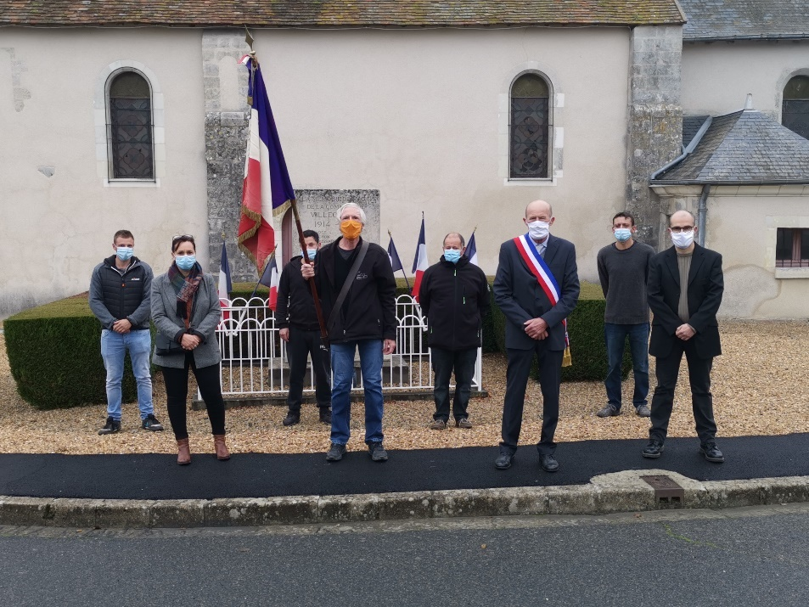

Concours des maisons fleuries

Le fleurissement des habitations d’une commune participe assurément à son charme et au plaisir de s’y promener, notamment aux beaux jours.
C’est pour cette raison que tous les ans, la Commission des Maisons Fleuries récompense les Villacalvitiennes et Villacavitiens qui se sont illustrés par la manière avec laquelle ils ont su mettre en valeur leur propriété à travers l’aménagement végétal des parties visibles depuis une voie communale ou une route de la commune.
L’année 2020 a été l’occasion de mettre à l’honneur :
- Pour le 1er prix, Mr et Mme Pierre-Jean MAURY, 3 La Foussarderie

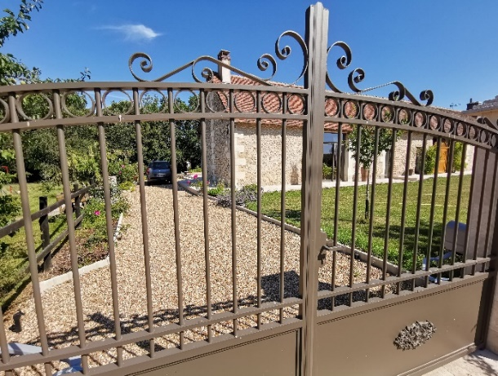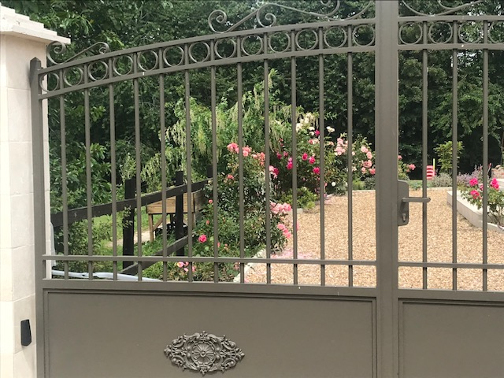

- Pour le 2ème prix, Mr et Mme Olivier HOUSSEAU, 1 rue Pasteur

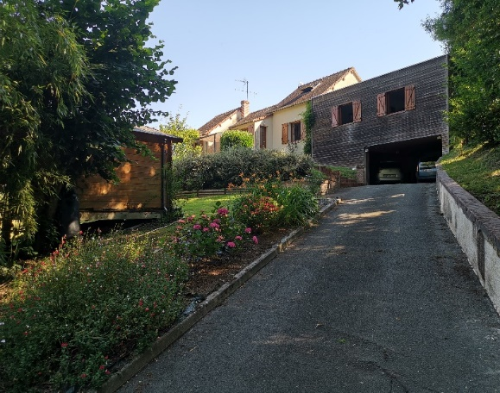

- Pour le 3ème prix, Mr et Mme Marc LEMEASLE, La Cadinière

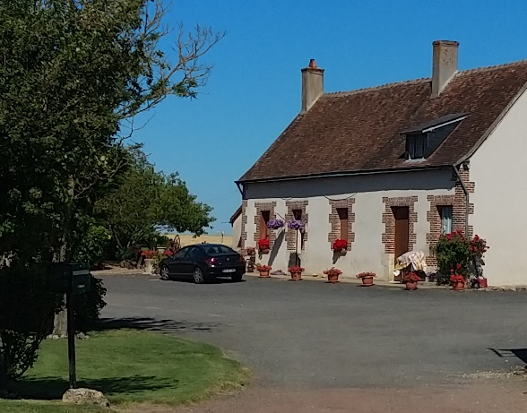

Enfouissement des lignes

C’est sous l’ancienne mandature qu’a été voté le projet d’enfouissement des lignes dans le centre bourg.
La zone choisie concerne la rue Pasteur depuis le passage à niveau à côté de l’entreprise AMD jusqu’à son intersection avec la rue de la Gare, ainsi que le rue des Chauves depuis l’église jusqu’au n°14.
L’intérêt de mener ce type de travaux est double puisqu’au-delà de protéger les réseaux électriques et téléphoniques des avaries diverses (intempéries, détériorations accidentelles, …) avec pour conséquence une meilleure qualité de service pour les usagers, la pollution visuelle occasionnée par les nombreux poteaux et câbles aériens disparaît pour une meilleure préservation des sites et paysages du village.
Ce projet a aussi intégré le renouvellement de l’éclairage publique par des luminaires à LED plus esthétiques et plus économiques ainsi que la mise en lumière de l‘église.
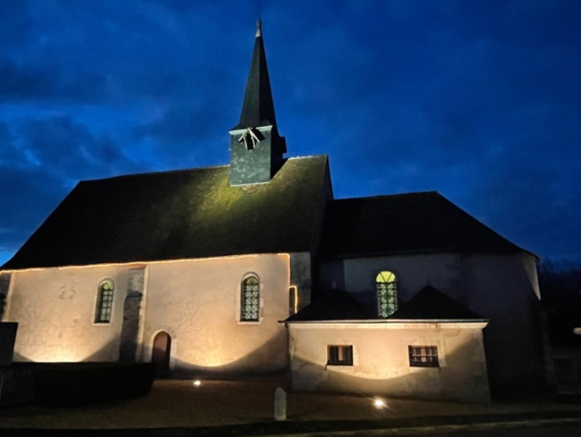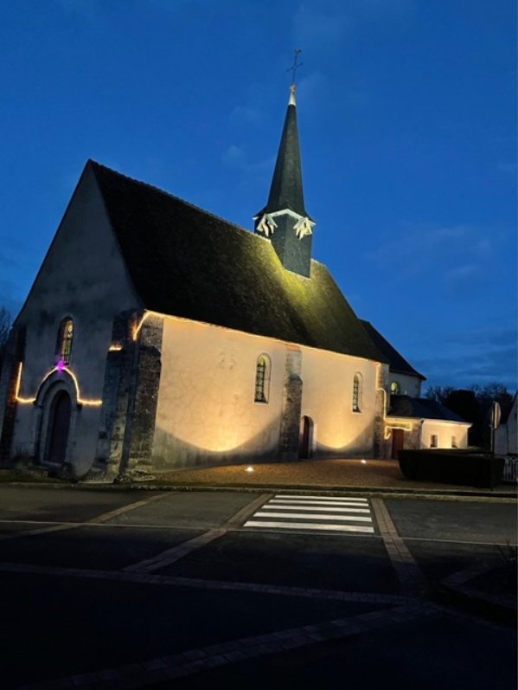
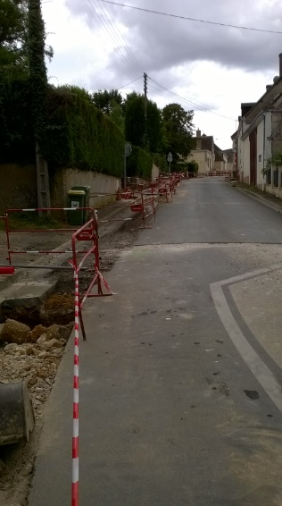
Les premiers « coups de pelle » ont été donnés début juin 2020 pour une finalisation des travaux mi-octobre 2020.

Les clichés AVANT / APRES ci-dessous illustrent l’embellie des rues de Villechauve.
Vue sur l’église en arrivant de Prunay-Cassereau
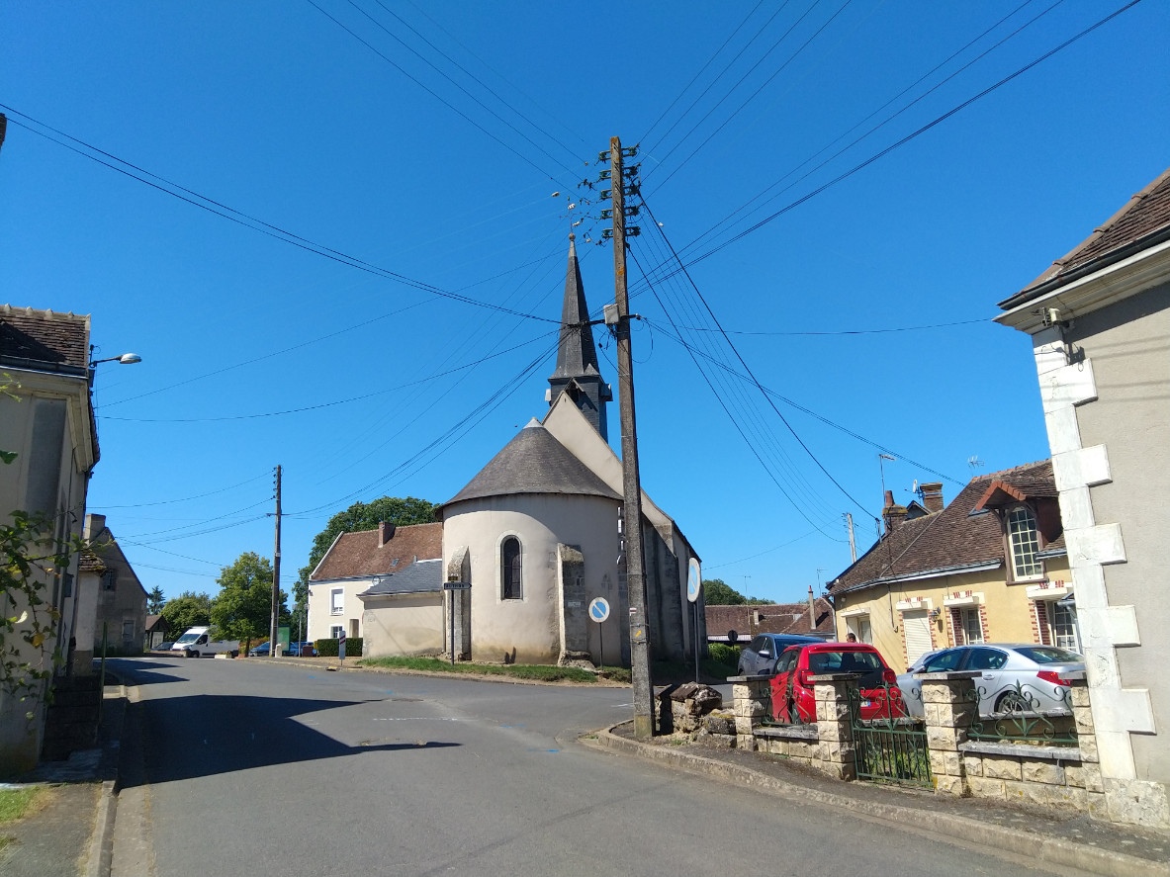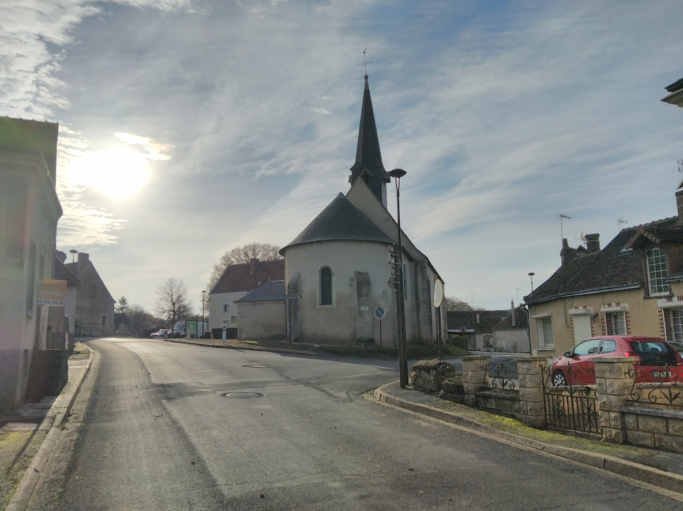

Vue sur le début de la rue des Chauves de France, direction Authon
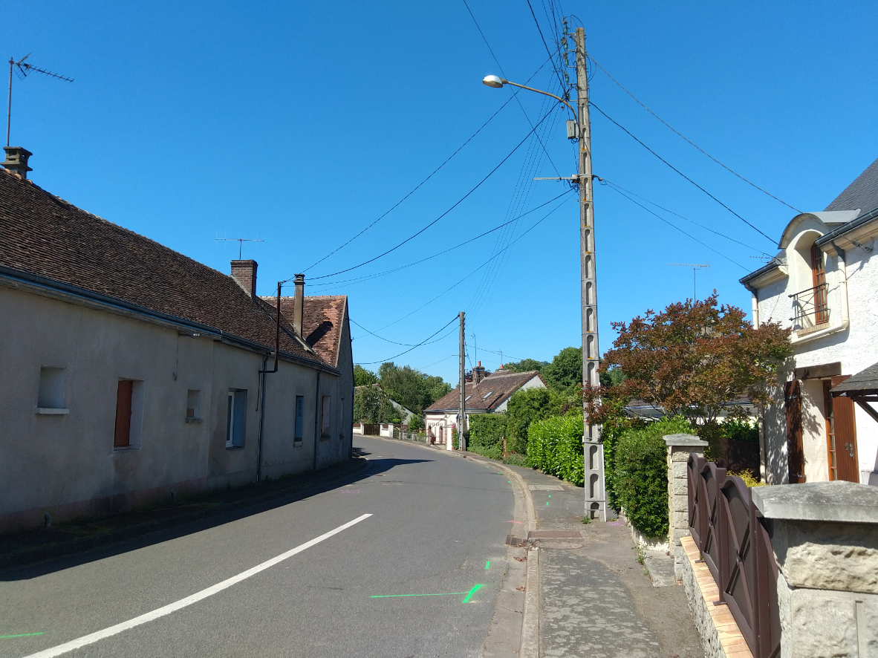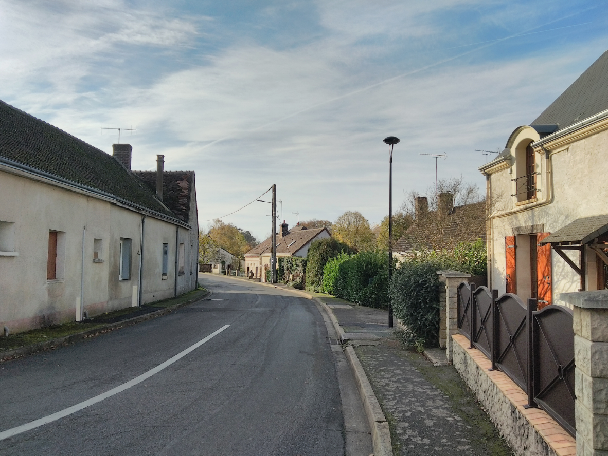
Vue sur l’église en arrivant de Authon
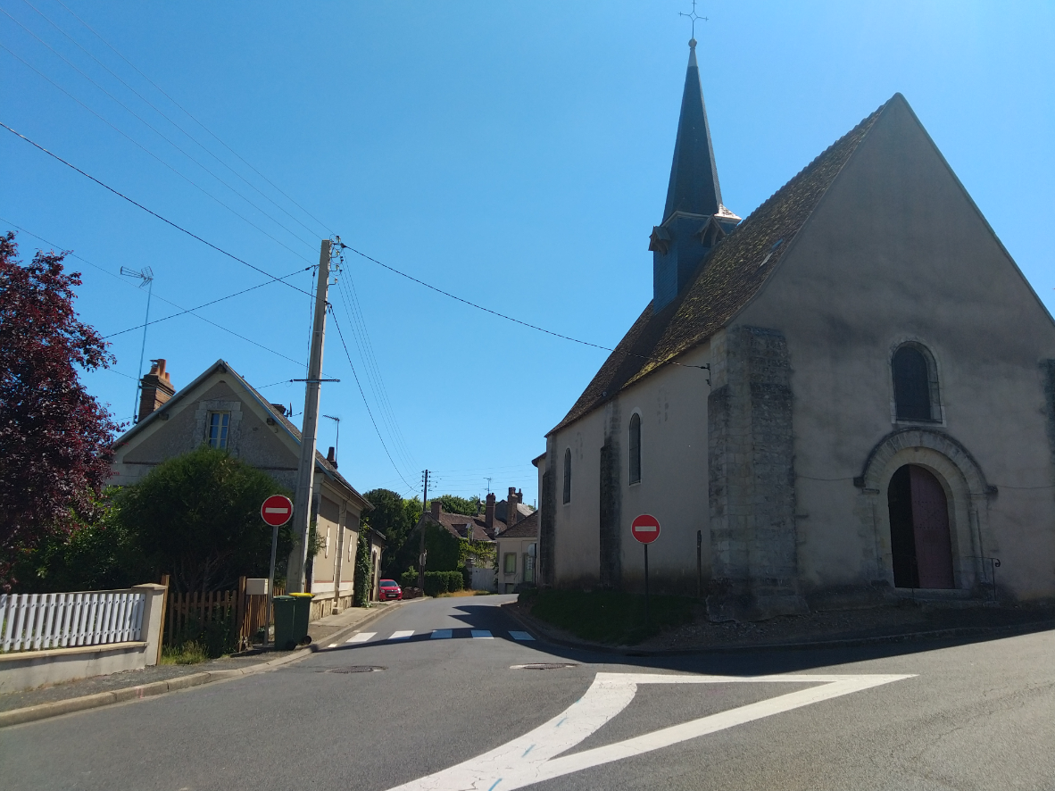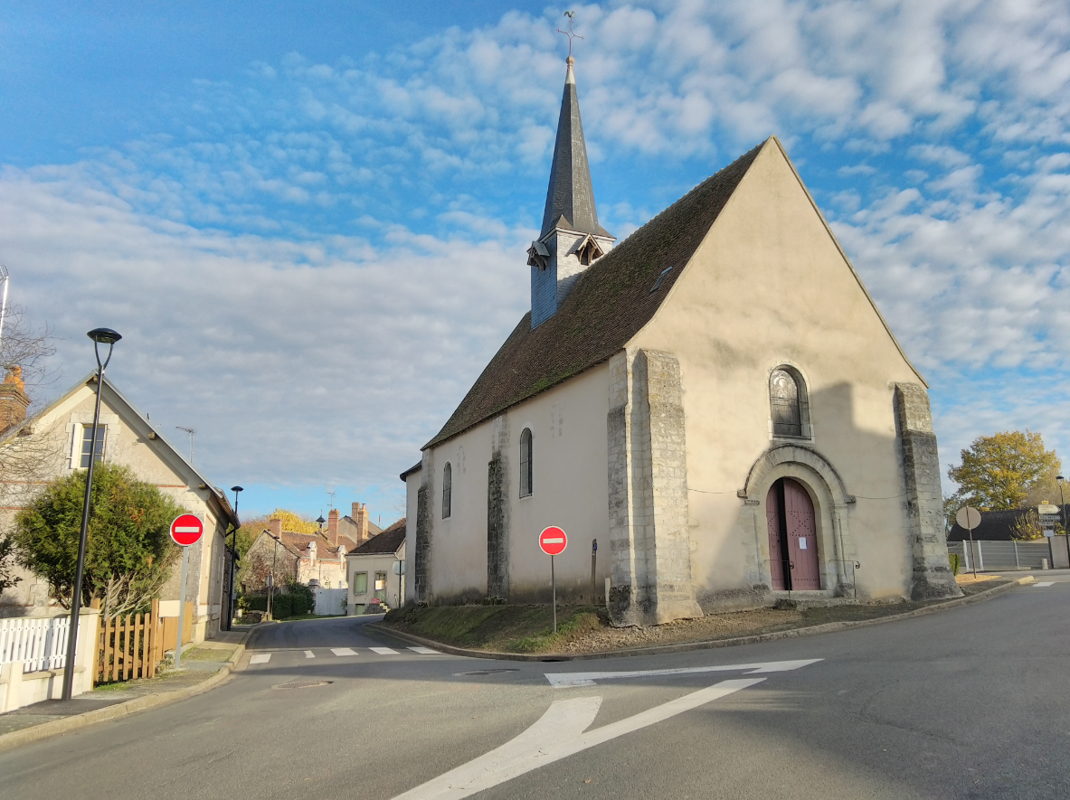
Vue sur la rue Pasteur, dos à l’église, direction RN 10
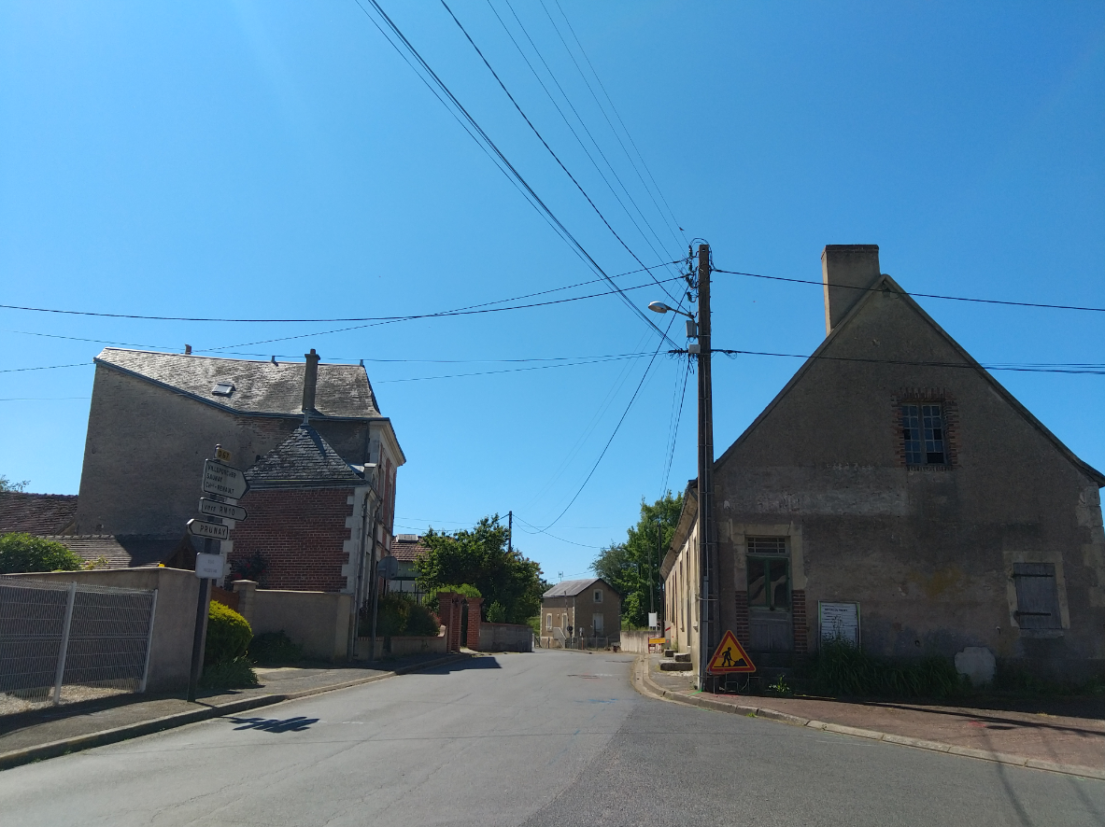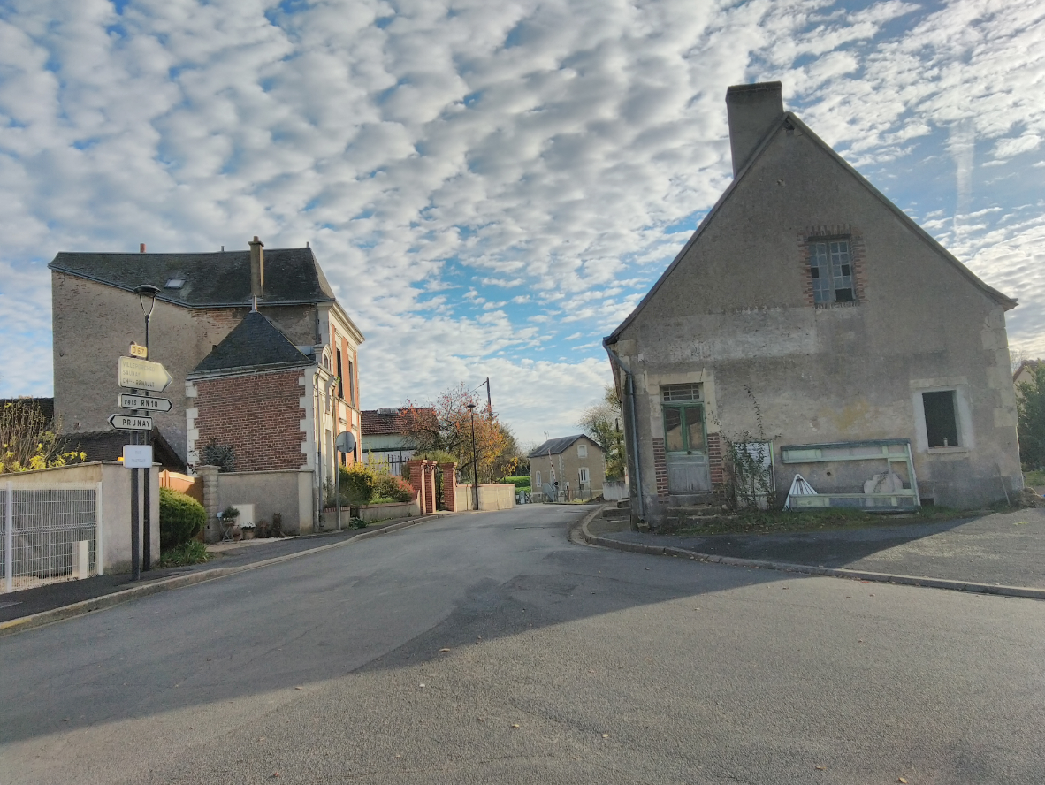

Vue sur la rue Pasteur, dos à l’église, direction Prunay-Cassereau
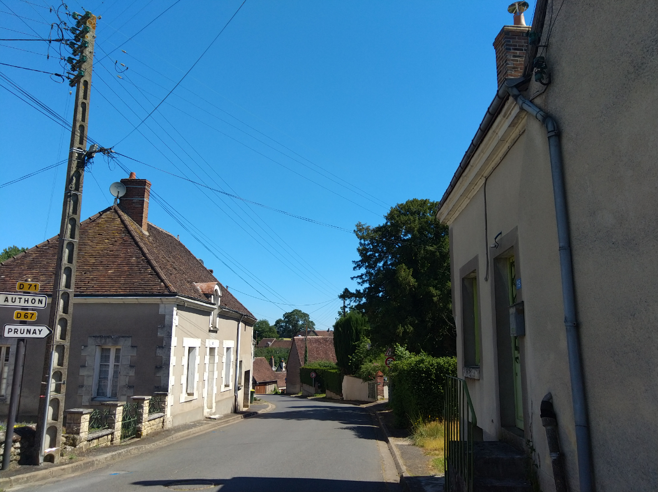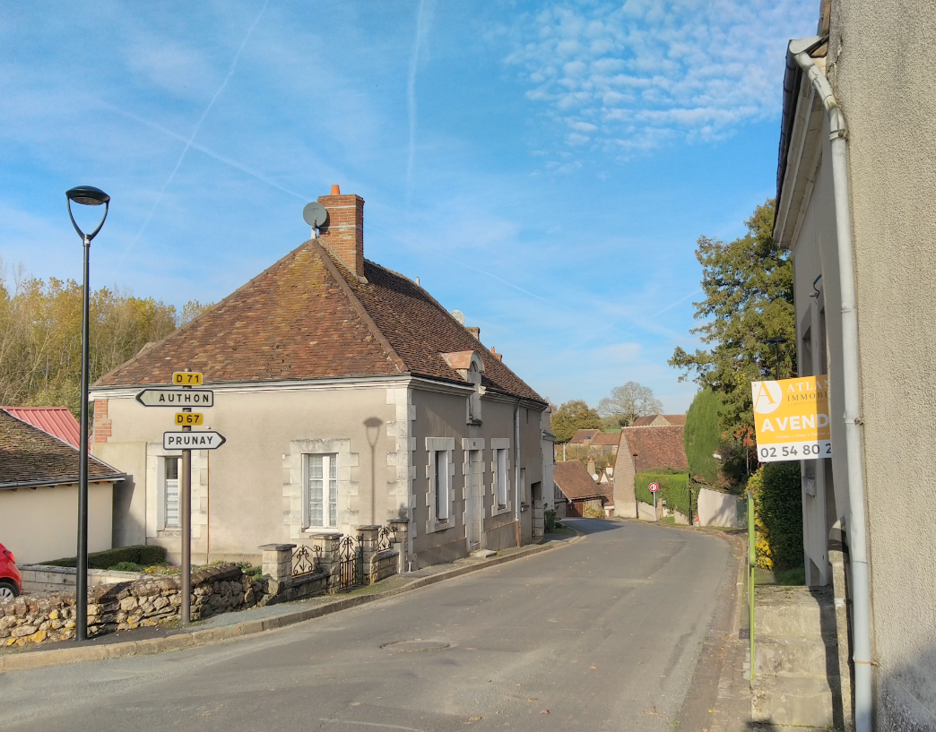
Vue sur l’église et l’ancienne école, depuis la place Louis Surgé
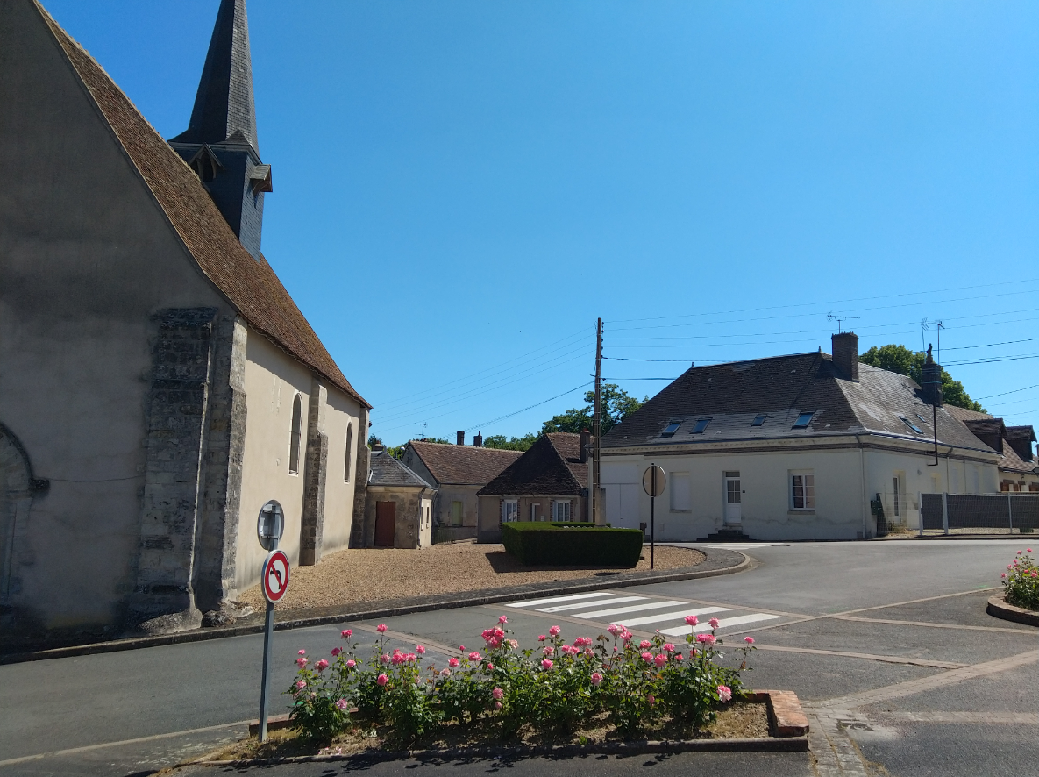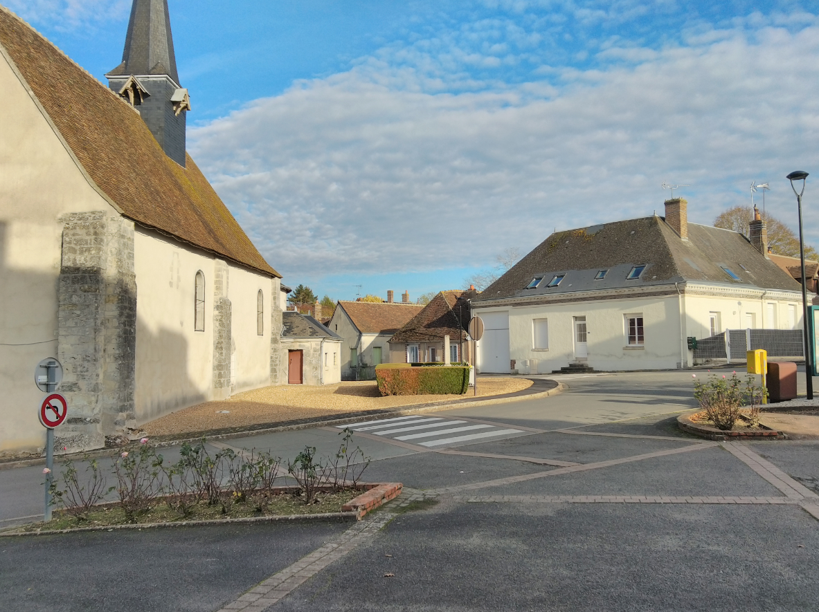

Suppression du passage à niveau de la RN10

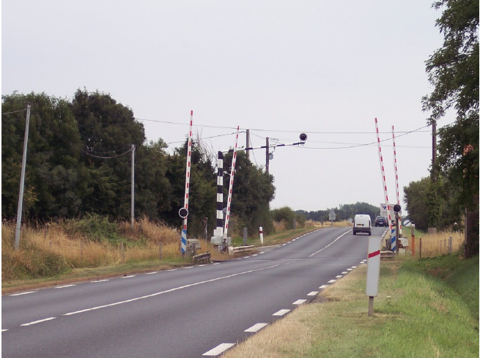
Voilà quelques années que le projet de suppression du passage à niveau n° 144 qui traverse la nationale 10 au lieu-dit « la Faucherie » sur la commune de Villechauve a été entériné.
Celui-ci laissera la place à un pont-route, déporté du tracé actuel, d’une longueur d’environ 1 km, d’une hauteur de 7 m et d’une largeur de 10 m avec des pentes inférieures à 6%. Le montant des travaux sera assumé intégralement par l’état.
Même si ce passage à niveau qui voit se croiser jusqu’à quatre Trains Express Régionale (TER), jusqu’à trois trains de marchandises et environ neuf mille véhicules par jour n’a jamais vu d’accident grave s’y produire, il fait partie de ceux considérés comme préoccupant et est à ce titre inscrit au programme de sécurisation national dit plan « Bussereau ».
Les travaux ont débuté le 8 juin 2020 et leur durée est évaluée par la préfecture à environ 9 mois. Deux déviations, au nord et au sud du passage à niveau, ont été construites pour permettre le raccordement du pont à la nationale 10. Aucune interruption du trafic ferroviaire et routier ne sera nécessaire.
Etat d’avancement des travaux à mi-décembre 2020
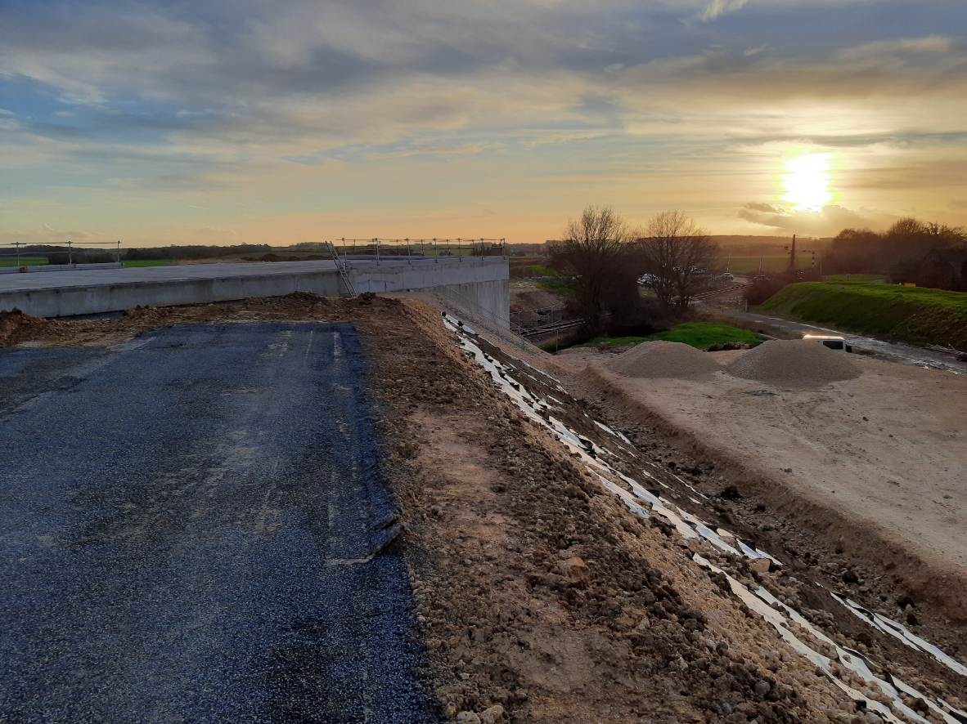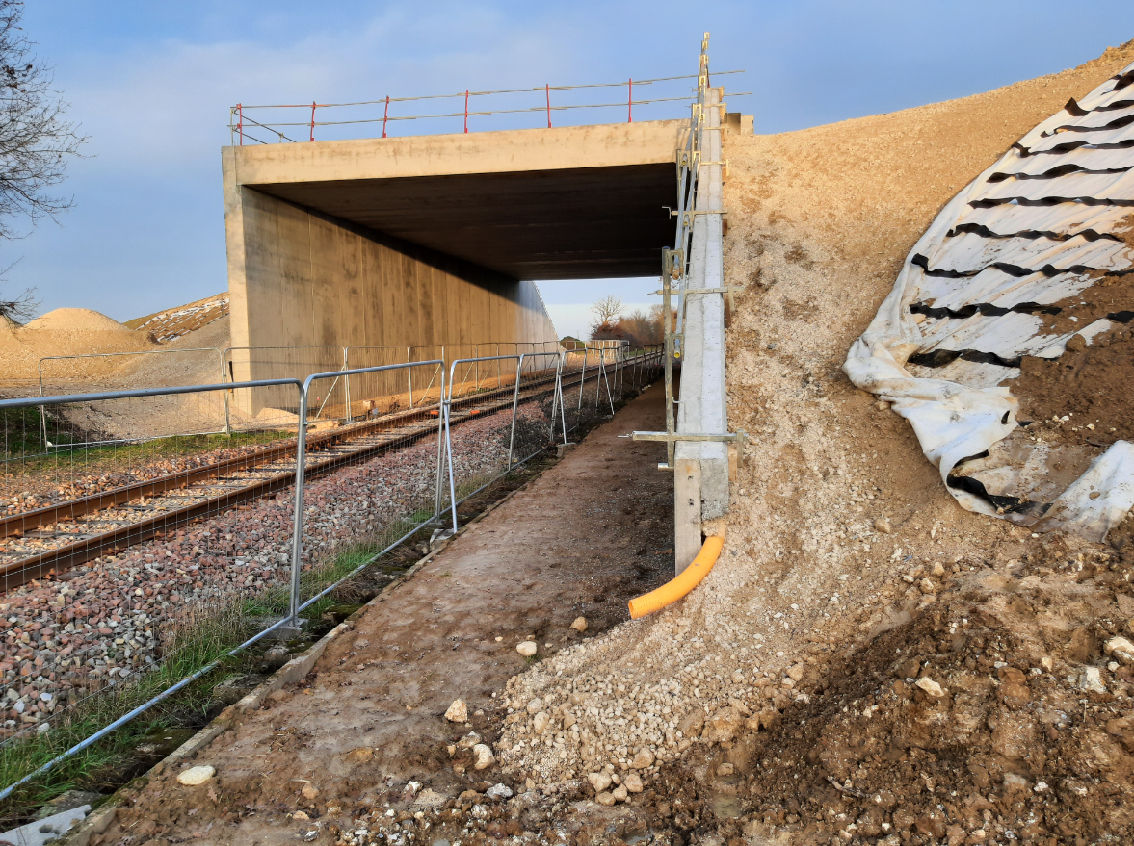

Initiative en période de COVID

La crise sanitaire engendrée par la COVID 19 a révélé, dans les premiers mois, un manque de disponibilité de masques, pourtant recommandés, pour se prémunir contre les contaminations.
C’est donc une démarche citoyenne qui a amené Madame Sarah BEAUCHÊNE, durant la période du premier confinement décidé pour faire face à la pandémie, à prendre une initiative en proposant la fabrication locale de masques tissus.
Avec l’aide de neuf bénévoles Villacalvitiennes, dont plusieurs membres de l’association Villechauve Country Club, un atelier éphémère a été monté dans la salle des fêtes les 28 et 29 avril 2020.
Ce local, mis à disposition par la Mairie, a été soigneusement aménagé en différents postes de confection (taille des tissus, taille des élastiques, couture à la machine) en prenant bien garde à respecter les mesures barrières (distanciation, port du masque).
Les masques tissus ainsi confectionnés ont pu être distribués gratuitement aux habitants du village de plus de 60 ans.

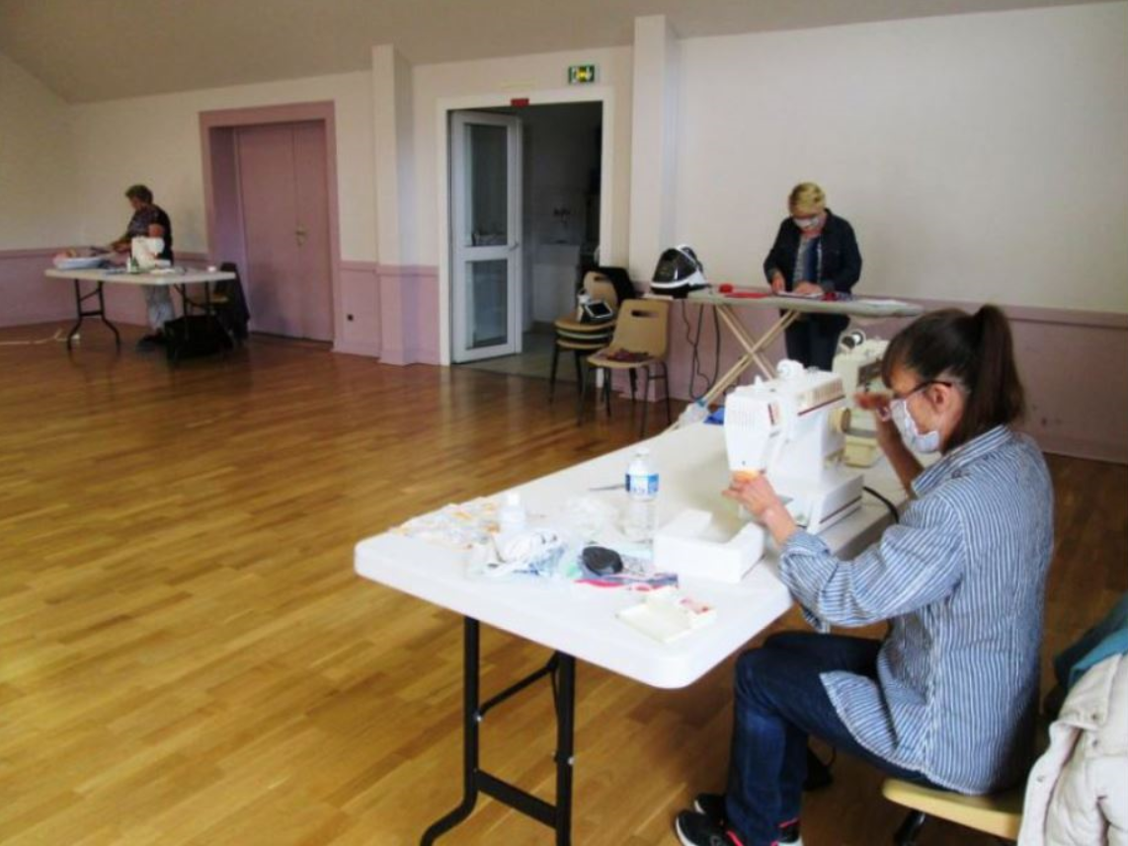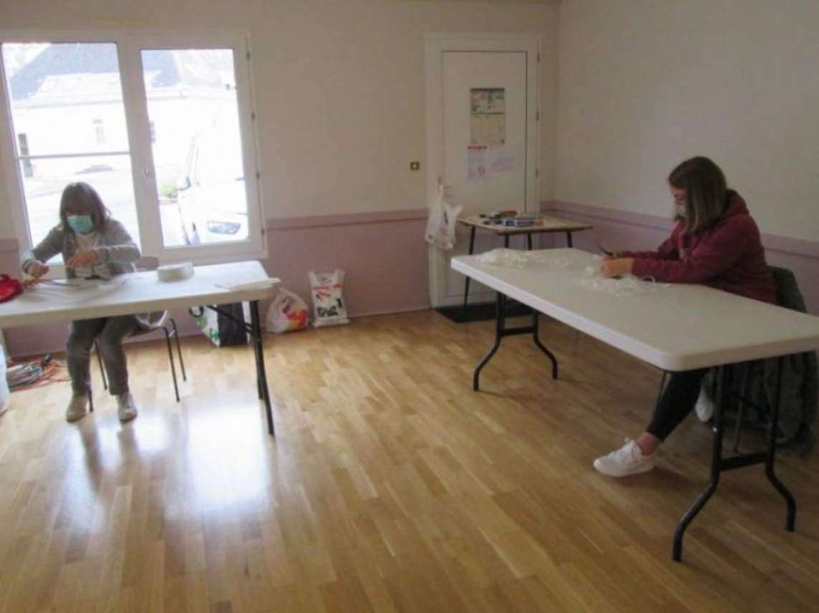

∞ Les associations ∞

Le Club d’animation du Plan d’eau

Cette association, dont les conseillers municipaux sont membres de droit, a pour mission d’aider la commune à gérer, animer et surveiller les activités du plan d’eau.
C’est donc consécutivement aux élections municipales que le nouveau bureau a été élu en juin 2020. Celui-ci se compose dorénavant de la manière suivante :
Président William GALPAIN 06 70 10 45 67
Vice-Président Stéphane GUERIN 06 84 04 44 81
Trésorière Céline LANDIER 06 70 93 04 18
Vice-Trésorier Alain CARCAUZON 06 20 03 04 69
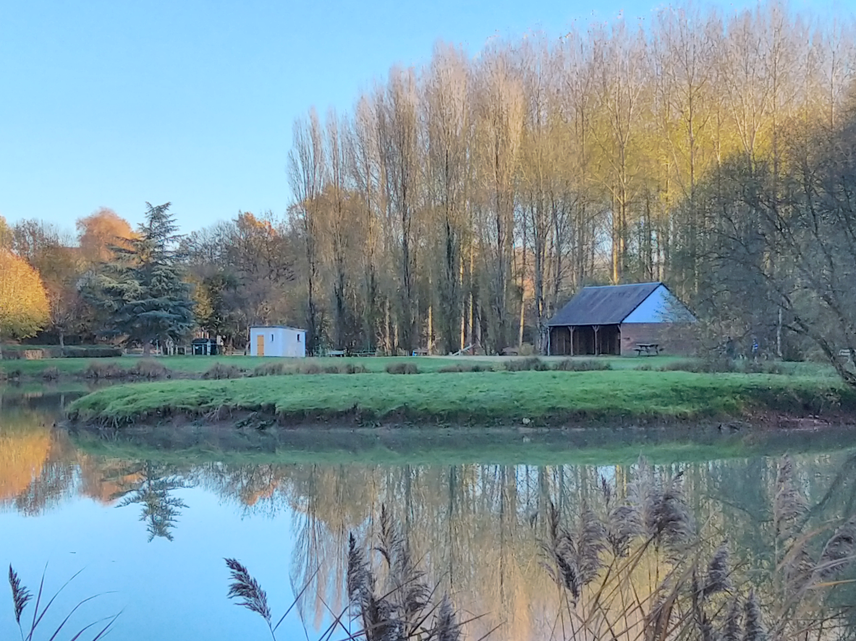
Saison de pêche
Le premier confinement décidé par les autorités gouvernementales dans le cadre de la crise sanitaire a amené le club à décaler l’ouverture de la saison de pêche au Plan d’Eau. Cette dernière, qui débute généralement en mai, aura finalement été ouverte avec un mois de retard, le 06 juin 2020.
Un règlement, tenant compte de ce report, a été exceptionnellement adopté avec une tarification spécifique et un décalage de la fermeture au 27 septembre pour permettre aux amateurs de pêche de profiter pleinement du site tant que les conditions météorologiques le permettaient.
A titre indicatif, le prix d’une carte de pêche à la journée était, pour la saison 2020, de 7 € (demi-journée à 5 €). Les droits de pêches sont prélevés sur place par les membres de l’association aux jours d’ouverture prévus par le règlement.
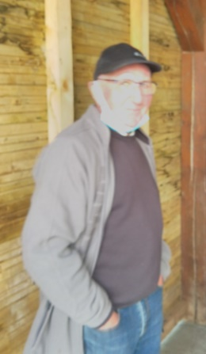
Cette année, le club a pu compter sur l’investissement sans faille de Alex BERTHIER qui, en sa qualité de bénévole, a assuré la vente des cartes sur la période allant de mi-juillet à fin septembre. Un grand merci à lui !

La fréquentation pour la saison 2020 aura de nouveau démontré l’attrait de ce site qui offre un cadre idéal pour passer une journée de détente.
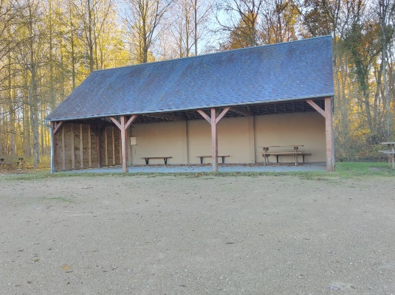

Le préau offre un abri pour trouver l’ombre ou se protéger des averses, et l’espace gravillonné qui lui fait face propose une surface convenable pour une partie de pétanque en famille ou entre amis.

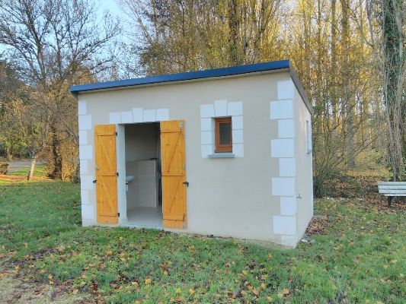

Les sanitaires permettent de bénéficier d’un point d’eau ainsi que des commodités.

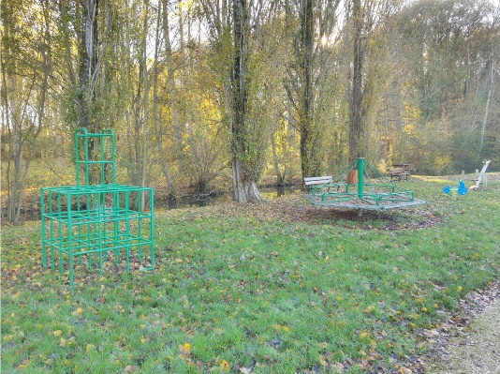

Les jeux pour enfants satisfont les plus jeunes grâce à plusieurs distractions, pendant que les plus grands s’adonnent au loisir de la pêche.

Randonnée pédestre hivernale
Le Club d’Animation du Plan d’Eau organise chaque année, avec le concours de ses précieux membres bénévoles, différentes manifestations qui permettent à la population locale mais aussi des communes avoisinantes de se retrouver pour des moments de convivialité.
Malheureusement, chacun sait que 2020 aura été une année « noire » pour les évènements rassemblant du publique. Beaucoup des rendez-vous traditionnels n’auront donc pas pu se tenir comme le Repas De Pâques, le Lâché de Truites, les Festivités de la Fête Nationale et le Repas du 11 novembre. Seule, la randonnée pédestre organisée en janvier aura pu avoir lieu.
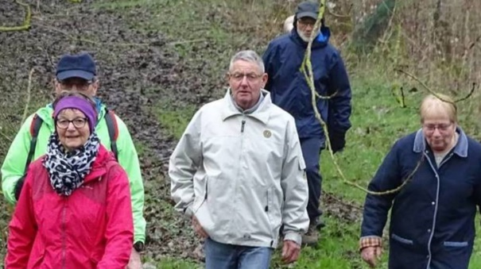
Celle-ci s’est tenue le dimanche 26 janvier 2020 par une météo plutôt clémente.
Beaucoup d’inconditionnels ont répondu à l’appel et se sont présentés dès 7h à la salle de l’ancienne école, puisque ce ne sont pas moins de 275 marcheurs qui se sont engagés sur l’un des trois circuits (9 km, 16 km et 22 km) soigneusement conçus et balisés pour l’occasion par Christian Aubert.

A mi-parcours, un ravitaillement était comme à l’accoutumé proposé au lieu-dit Villefrain sur un terrain amicalement prêté par Monsieur Yves Cahier.
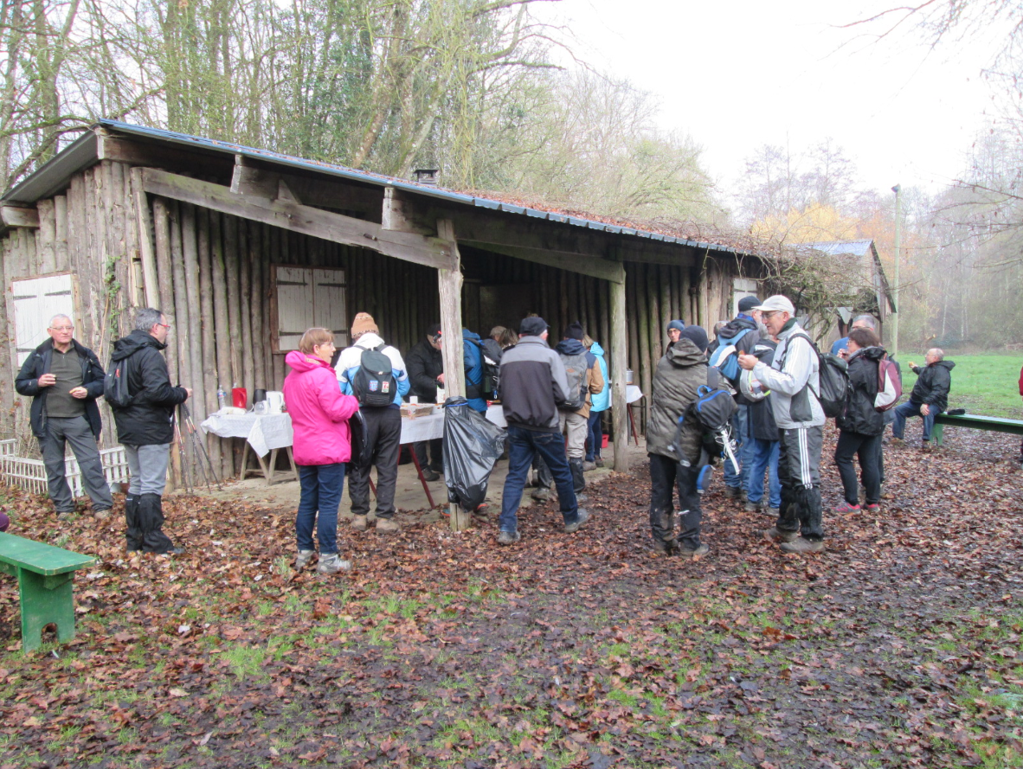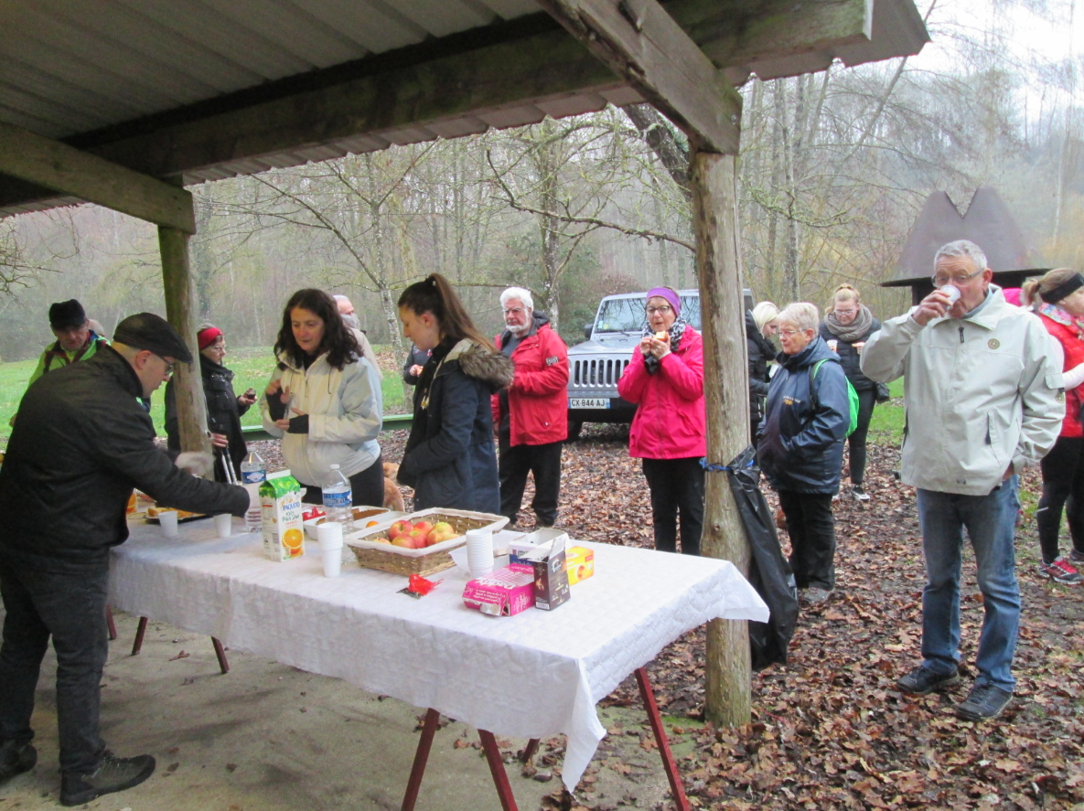
A l’arrivée, c’est le verre de l’amitié qui attendait les marcheurs pour les requinquer après leurs efforts consentis sur les chemins parcourant les landes et les bois autour de Villechauve.
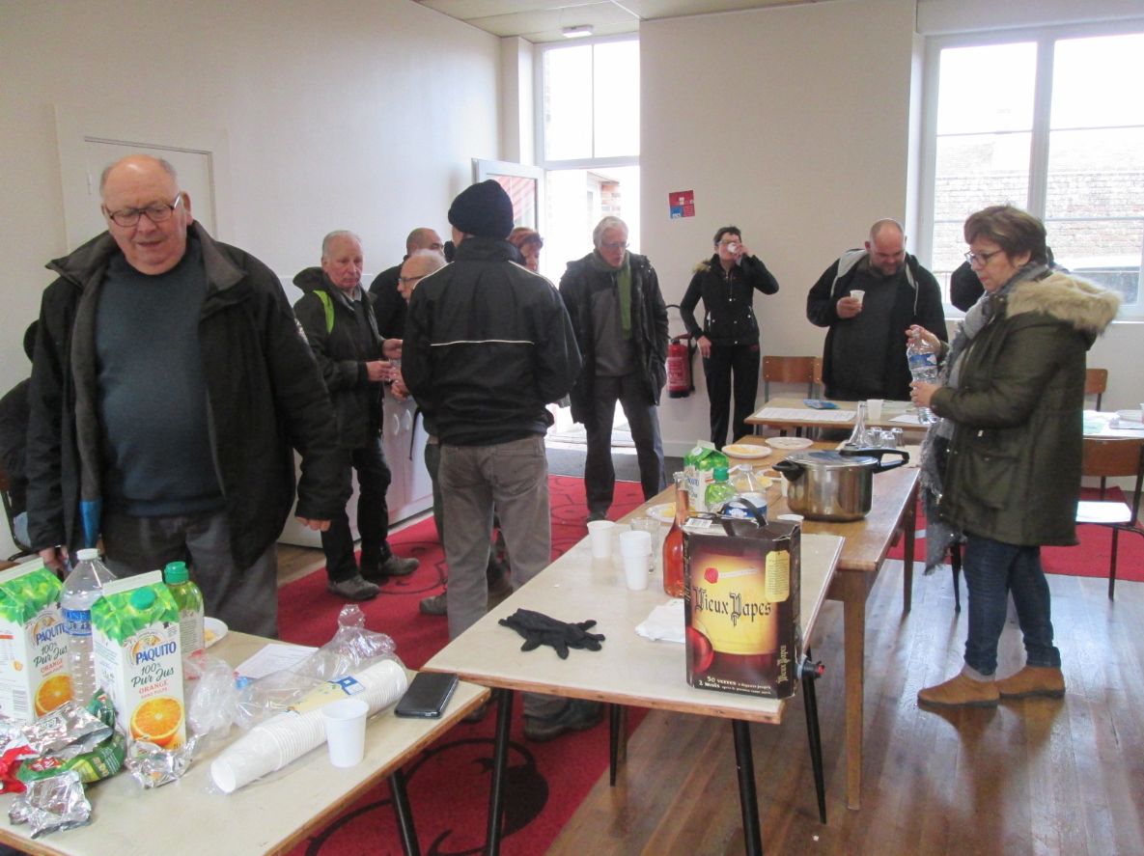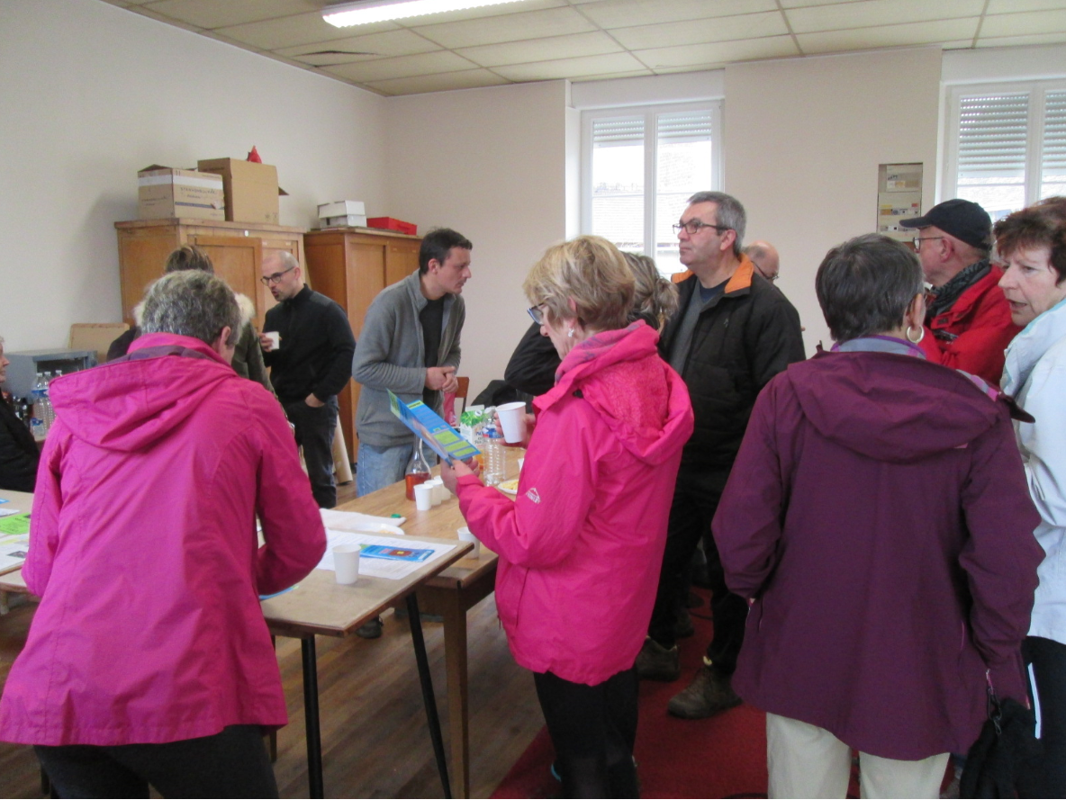

Le Comité des Fêtes

Toujours très impliqué dans l’animation du village à travers l’organisation de nombreux événements, le Comité des fêtes représenté par son président, Monsieur Pierre Landier (02 54 80 3 45), a encore su rassembler en 2020 les habitants de Villechauve et au-delà, pour maintenir ce lien social si important, en particulier de nos jours.
La galette des rois
C’est le 18 janvier 2020 que ce sont retrouvés les doyens de Villechauve pour partager la traditionnelle Galette des Rois.
Tous les invités étaient bien heureux de se retrouver pour ce moment de convivialité où chacun peut s’enquérir des nouvelles du village tout en dégustant une savoureuse frangipane accompagnée d’un verre de pétillant.
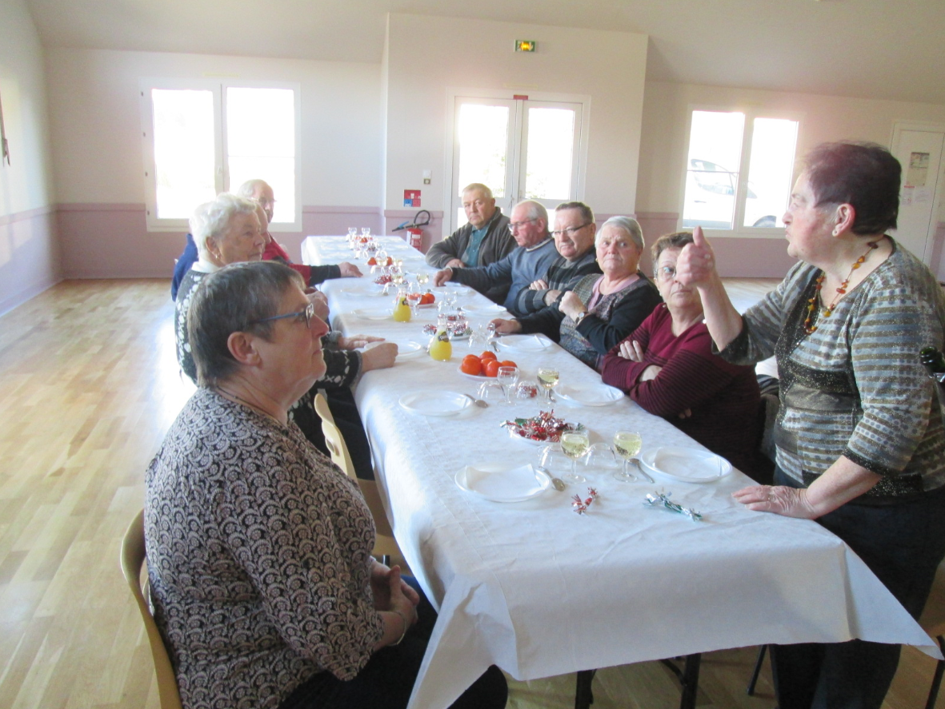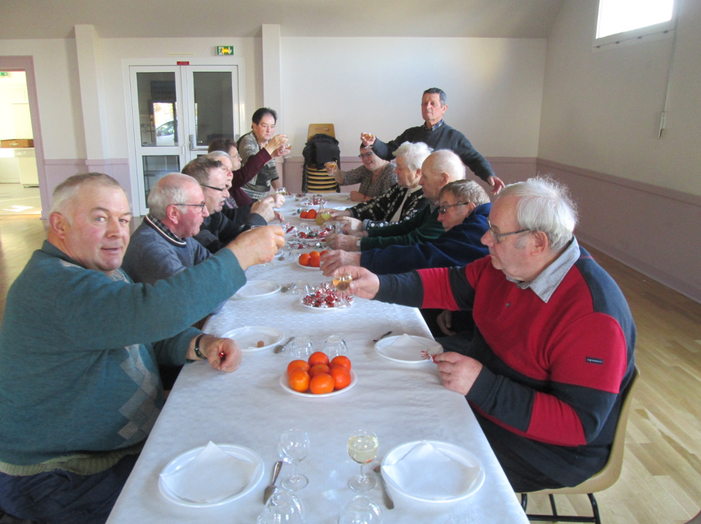
Cette année, ce sont __ et Christian Chereau qui étaient désignés par le sort reine et roi de Villechauve le temps d’un après-midi.
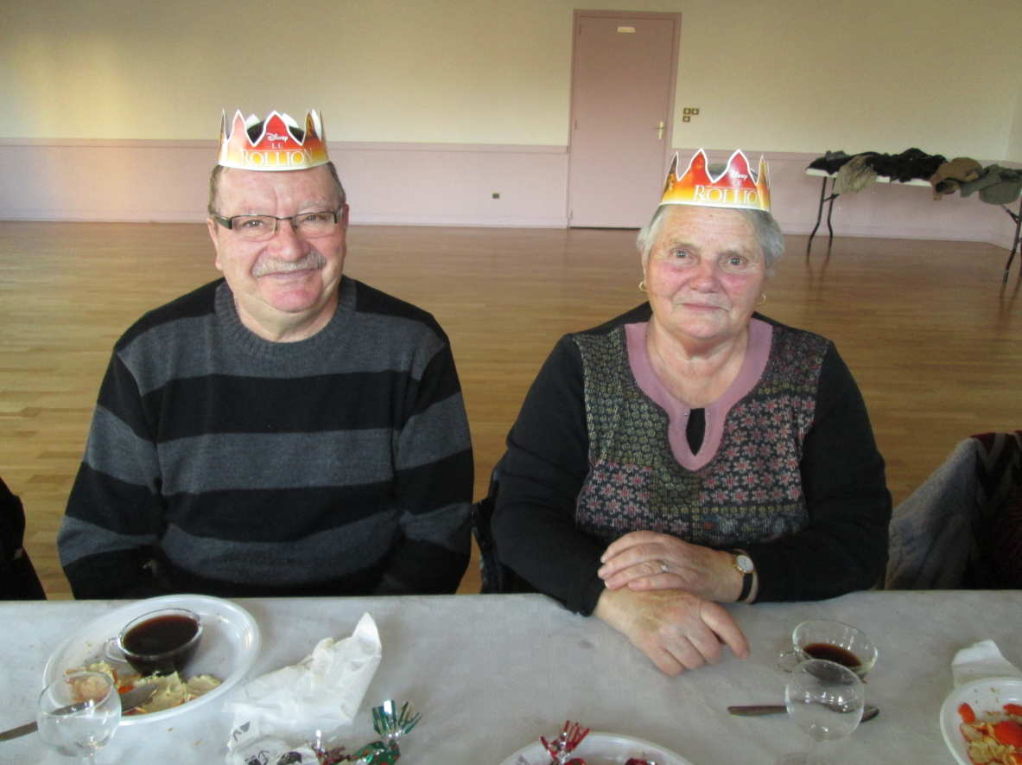
Le concours de belote
Ce n’est pas moins de 44 équipes de 2 joueurs qui se sont retrouvés le 08 mars 2020 à la salle des fêtes de Villechauve pour se mesurer lors du concours de belote. Encore une fois les concurrents n’ont pas hésiter à venir de loin pour participer à ce rendez vous bien connu des amateurs.
La stratégie et le sens de l’observation des meilleurs concurrents ont été récompensés par d’appréciables gratifications. Les gagnants de cette édition auront été M. et Mme SAULAY de Beaumont la Ronce.
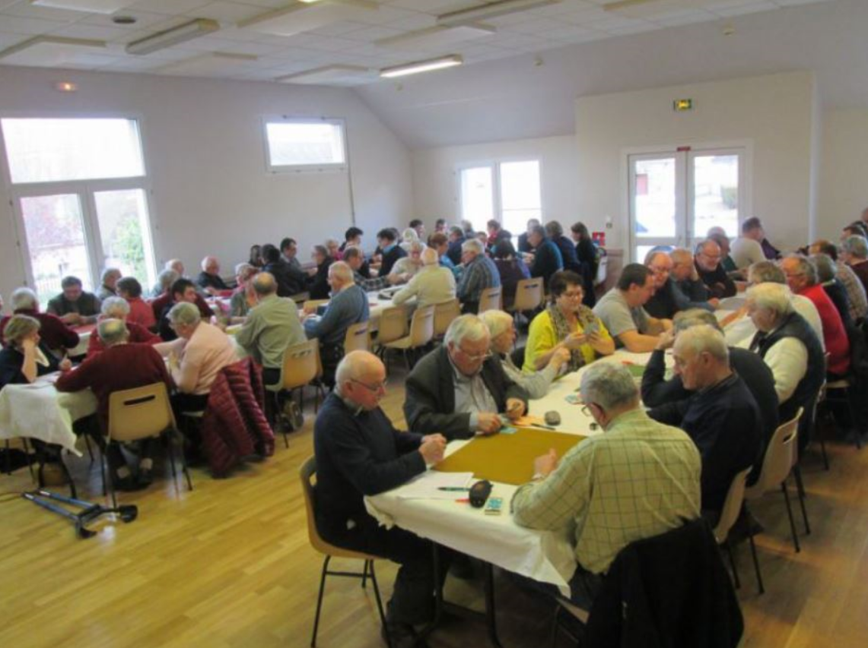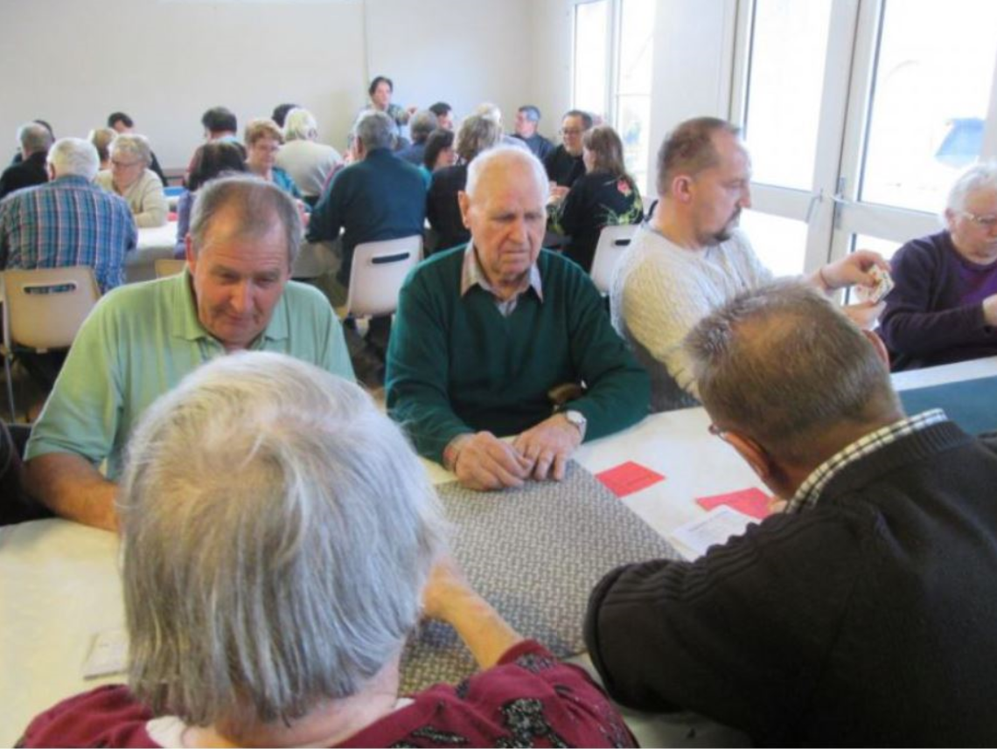
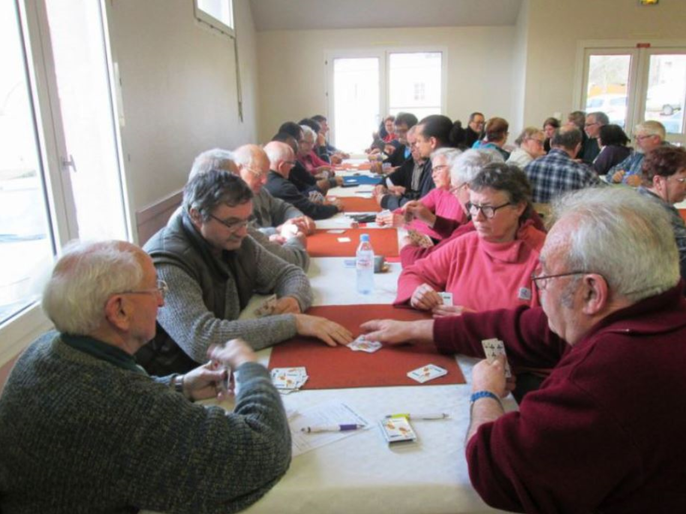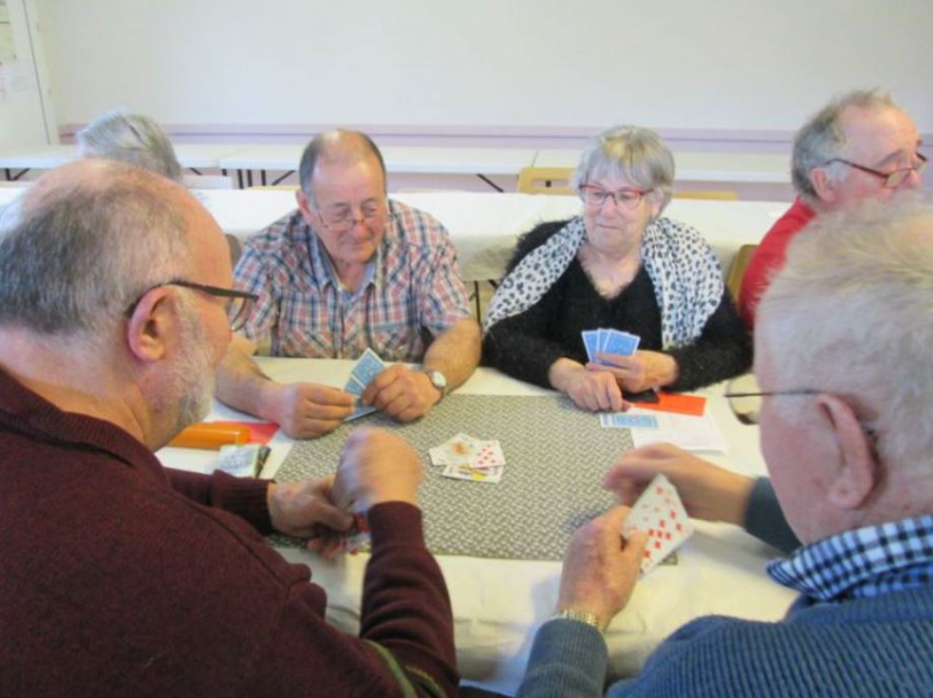
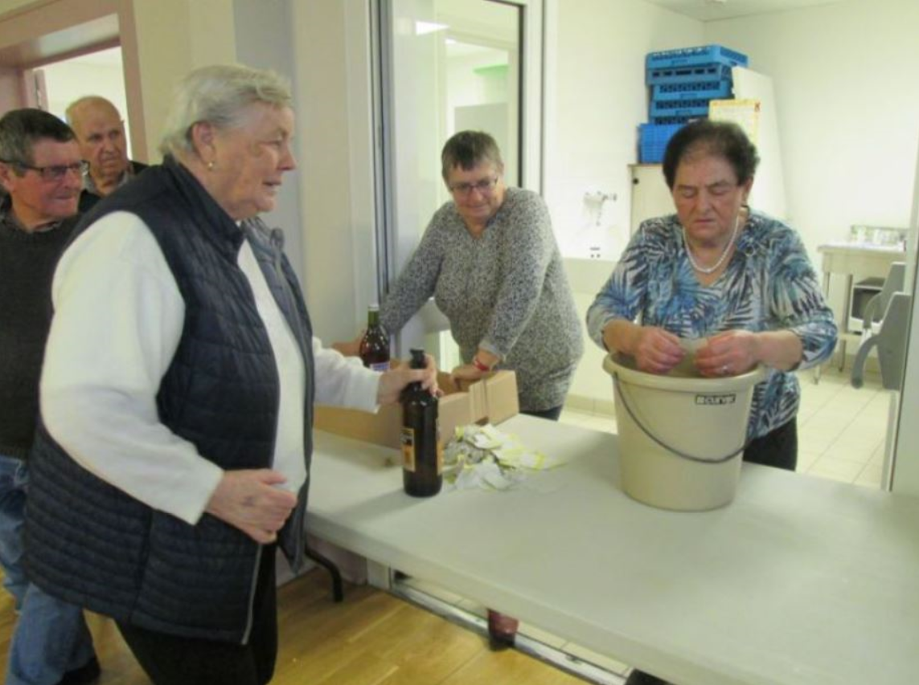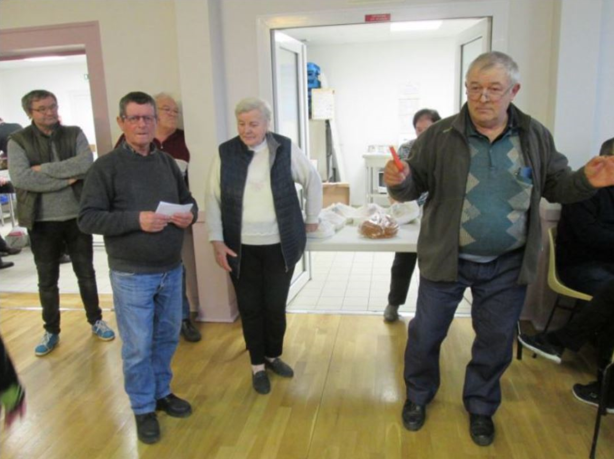
Le deuxième concours de l’année qui aurait dû se tenir au mois de novembre n’aura malheureusement, pour des raisons évidentes, pas pu se tenir.
Le vide-greniers
En cette année 2020 bien particulière au regard des règles contraignantes encadrant l’organisation des vide-greniers, beaucoup d’organisateurs auront abdiqué en annulant la tenue de leur évènement annuel.
Ce n’est pas le cas du Comité des Fêtes de Villechauve qui a décidé de maintenir son rendez-vous bien connu des amateurs de vide-greniers puisqu’il est un des derniers de la saison à se tenir dans les environs. Il s’agit donc là d’une occasion à ne pas manquer pour tenter de se séparer des derniers objets qui encombrent.
C’est donc le 11 octobre 2020, dans le strict respect du protocole sanitaire en vigueur (port du masque obligatoire, mise à disposition de gel hydroalcoolique), que ce sont rassemblés environs 65 exposants sur le site du plan d’eau. Une grande majorité d’ente eux se pressaient déjà dès 7h00 du matin devant l’entrée en attendant que Pierrette Landier donne le top départ de cette journée en procédant au placement de chacun.
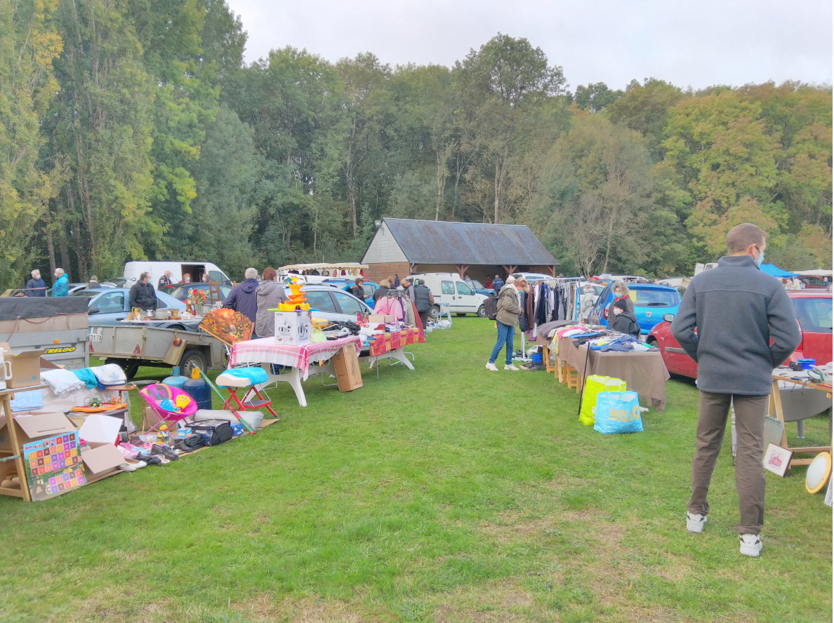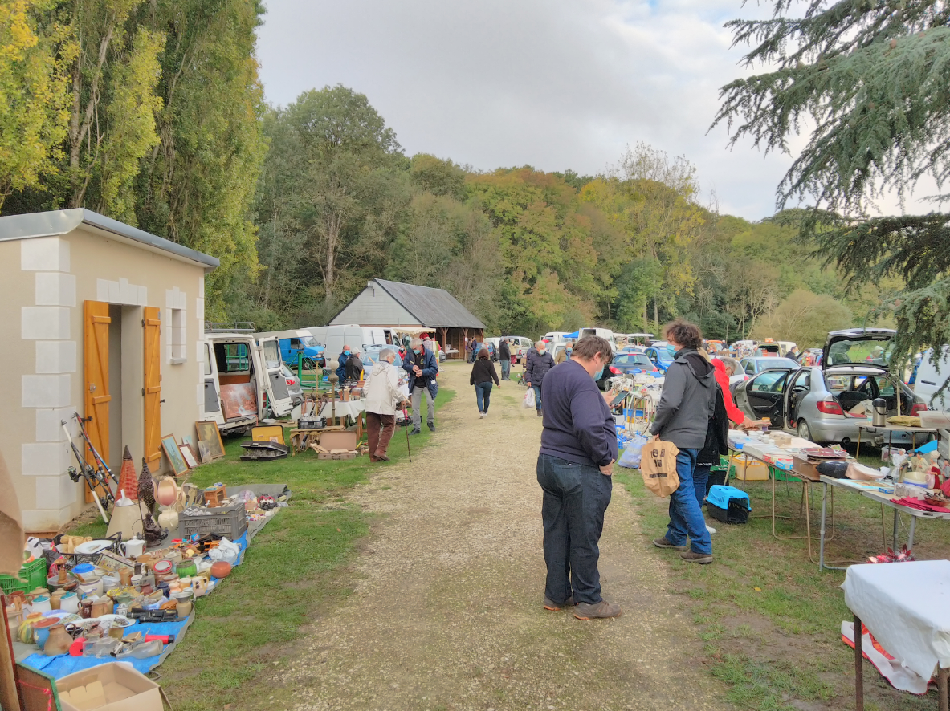
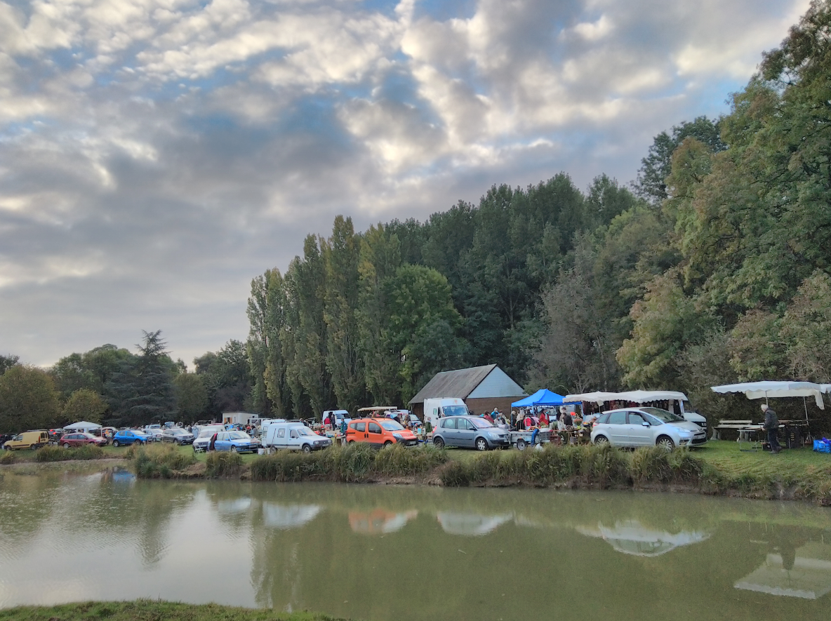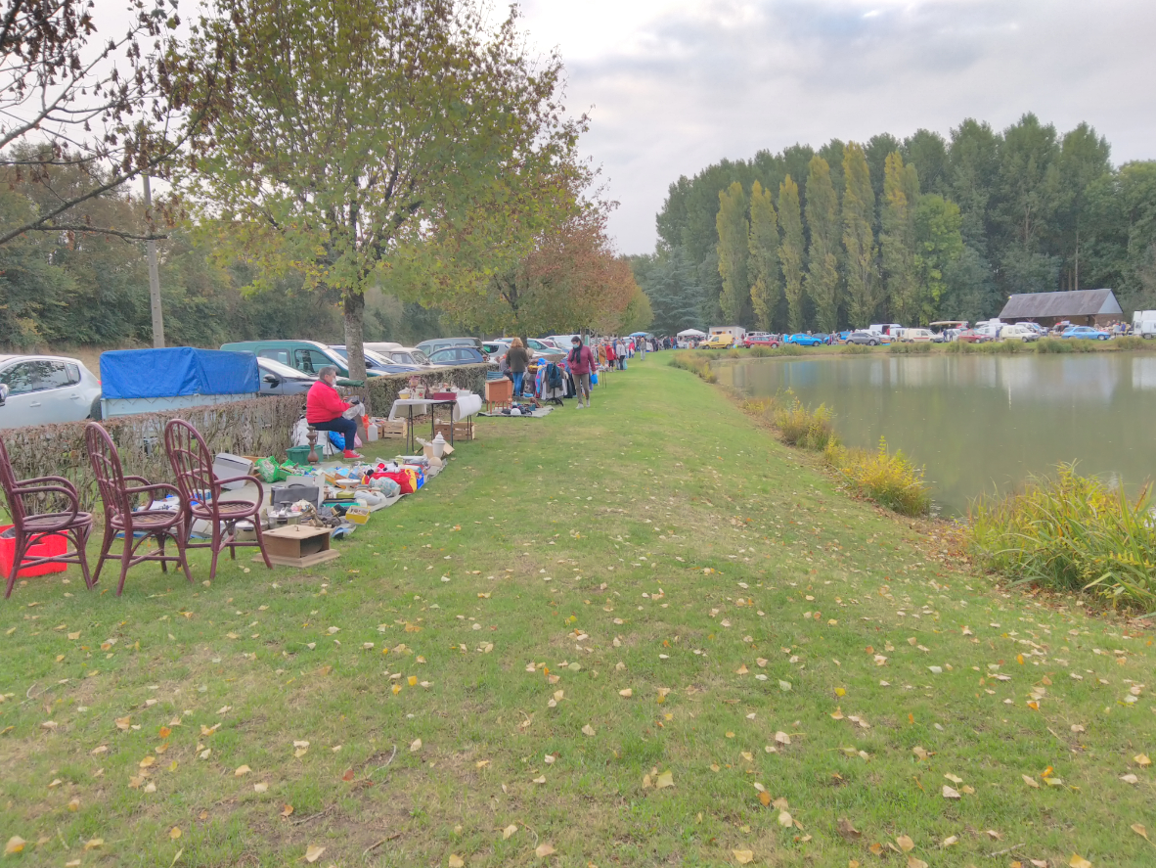
Même si la météo réservait ce jour là quelques sporadiques averses, les exposants et les visiteurs ne s’en laissaient pas compter et profitaient pleinement de cette manifestation pour prendre l’air et s’offrir auprès des membres du Comité des Fêtes, aidés par le Club d ’Animation du Plan d’Eau, quelques boissons, casse-croûtes, crêpes et sandwichs de saucisses grillées.
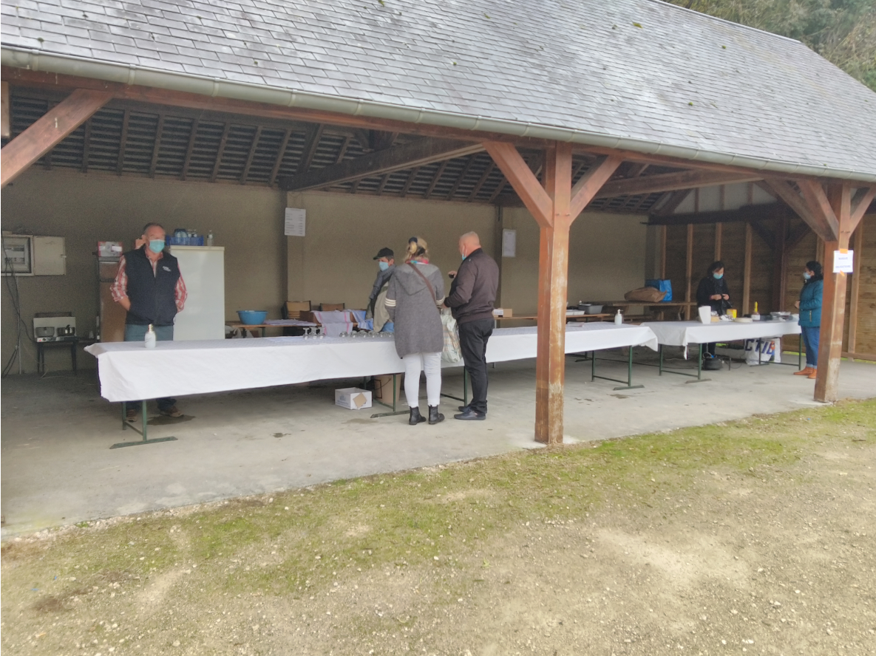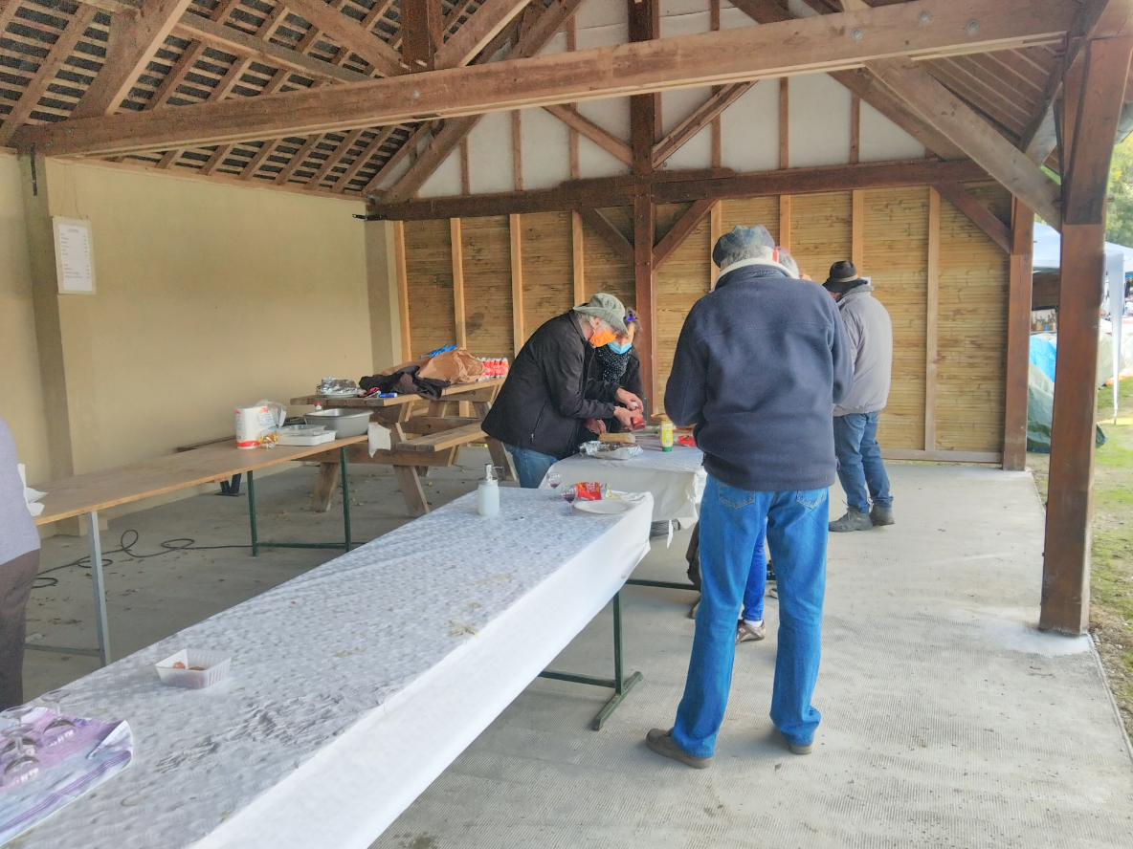

Le Villechauve Country Club

La danse country est arrivée en France dans les années 90 et a su conquérir un large public pour qui cette pratique permet de travailler son agilité et sa mémoire et surtout de passer de bons moments en famille et entre amis.
C’est avec cette « philosophie », que le Villechauve Country Club propose à ces 28 adhérents de s’initier à différentes chorégraphies sous la conduite experte de leur professeur, Jocelyne Brunel.
Cette dernière anime les cours de danse qui se tiennent dans la salle des fêtes de Villechauve tous les lundis de 17h45 à 20h15. La première moitié de la séance est adaptée au niveau débutant et novice tandis que la seconde s’adresse au niveau novice et intermédiaire.
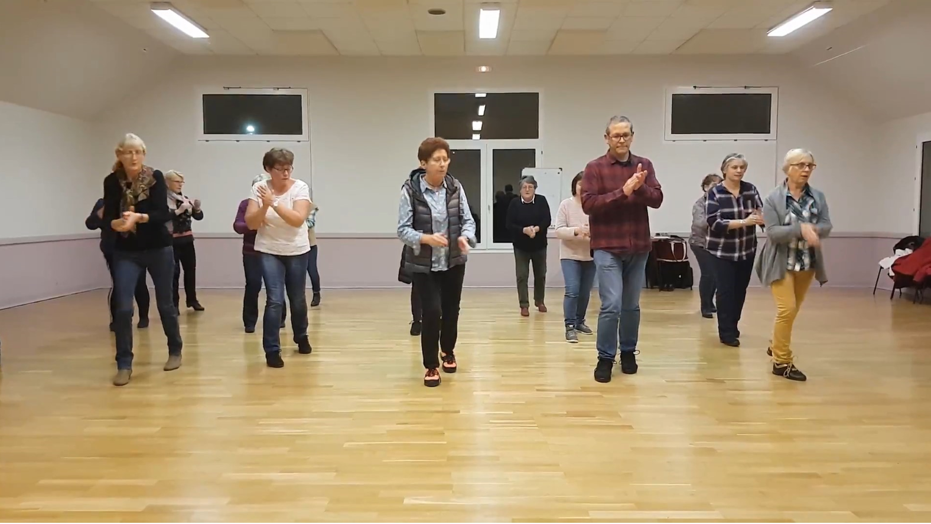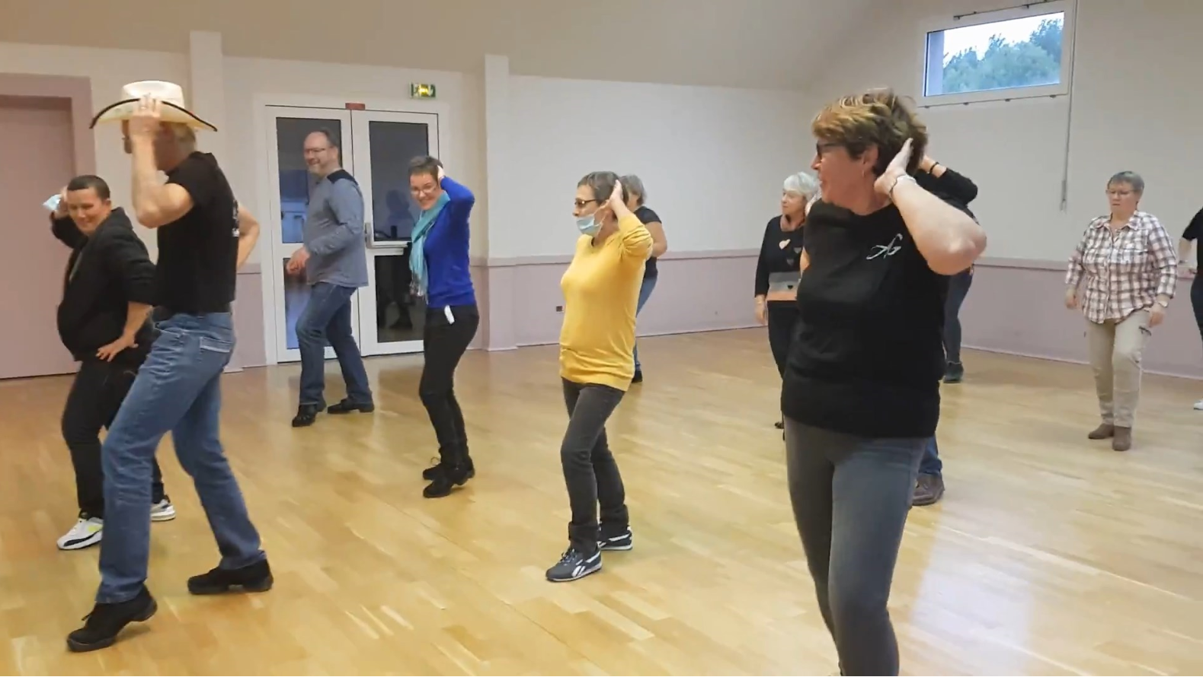
En général, une nouvelle danse est découverte à chaque cours et répétée pendant quatre semaines consécutives. Chacun a bien sûr à cœur de travailler sérieusement en faisant progresser sa technique afin de se préparer au mieux pour les différentes sorties et démonstrations auxquelles le club ne manque pas de participer.
Ce dynamisme dont fait preuve le Villechauve Country Club contribue à assoir sa renommée parmi les autres clubs de country de la région et participe à l’animation du village.
En 2020, le club a eu la chance d’organiser in extremis son bal annuel juste avant le premier confinement, le 07 mars. Une démonstration a aussi été réalisée lors de l’assemblée générale de l’AFN à Montoire Sur Le Loir, le 14 janvier.
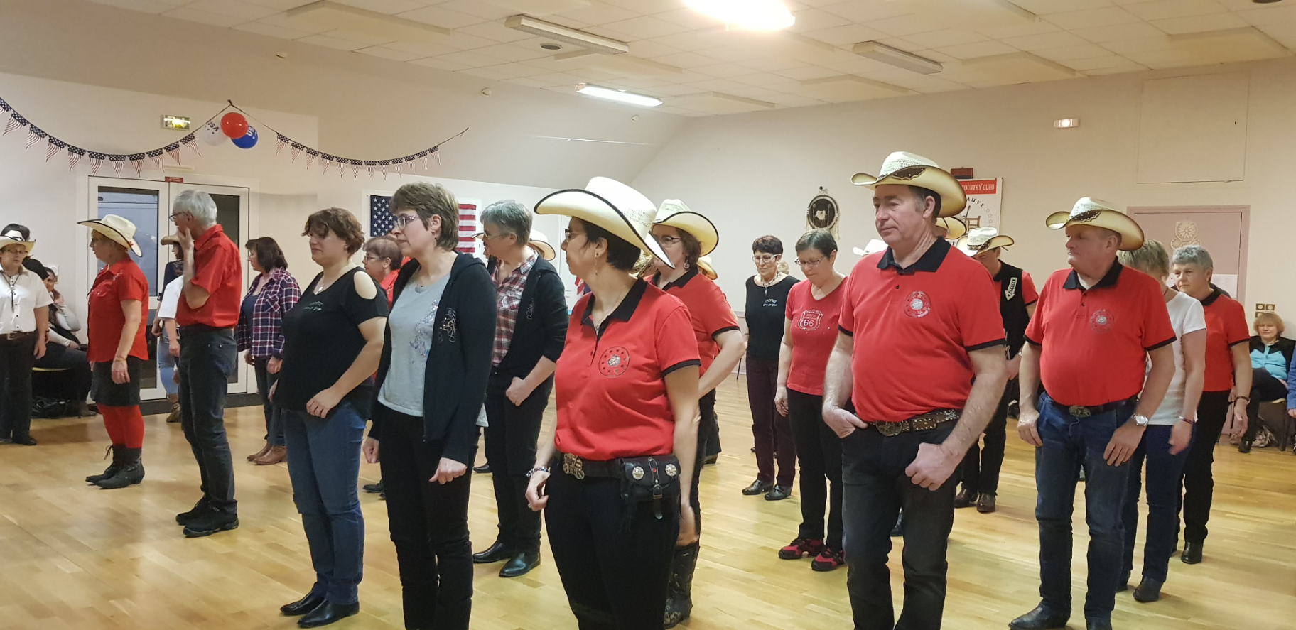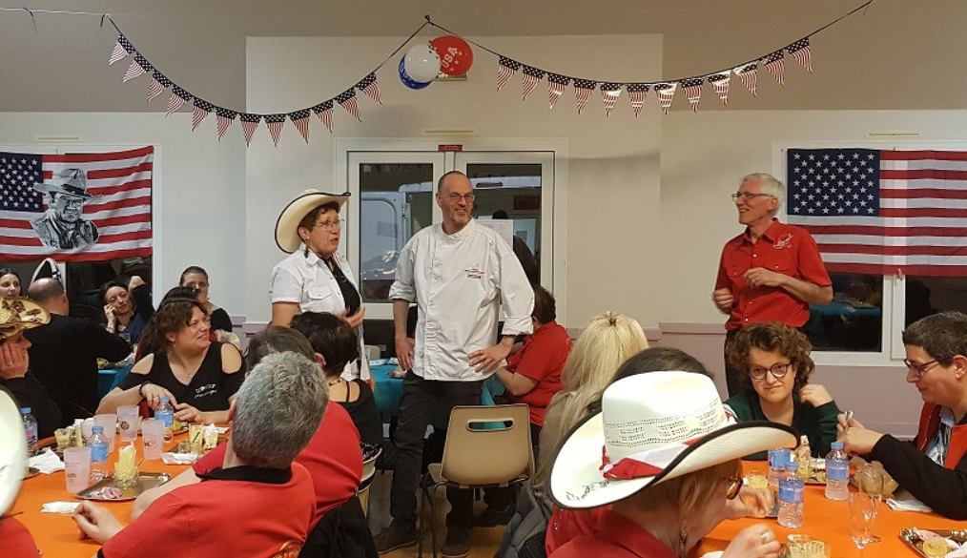
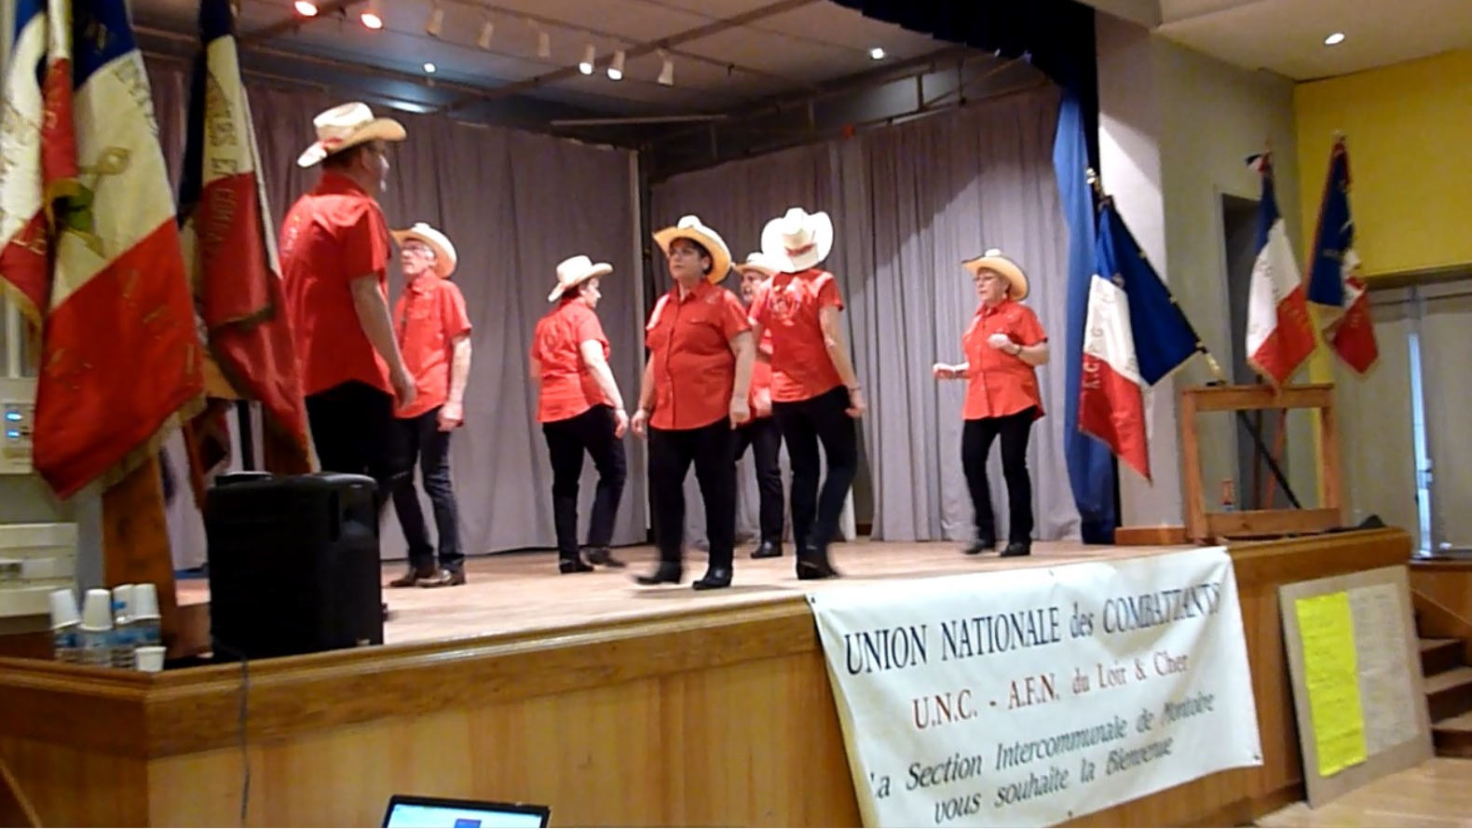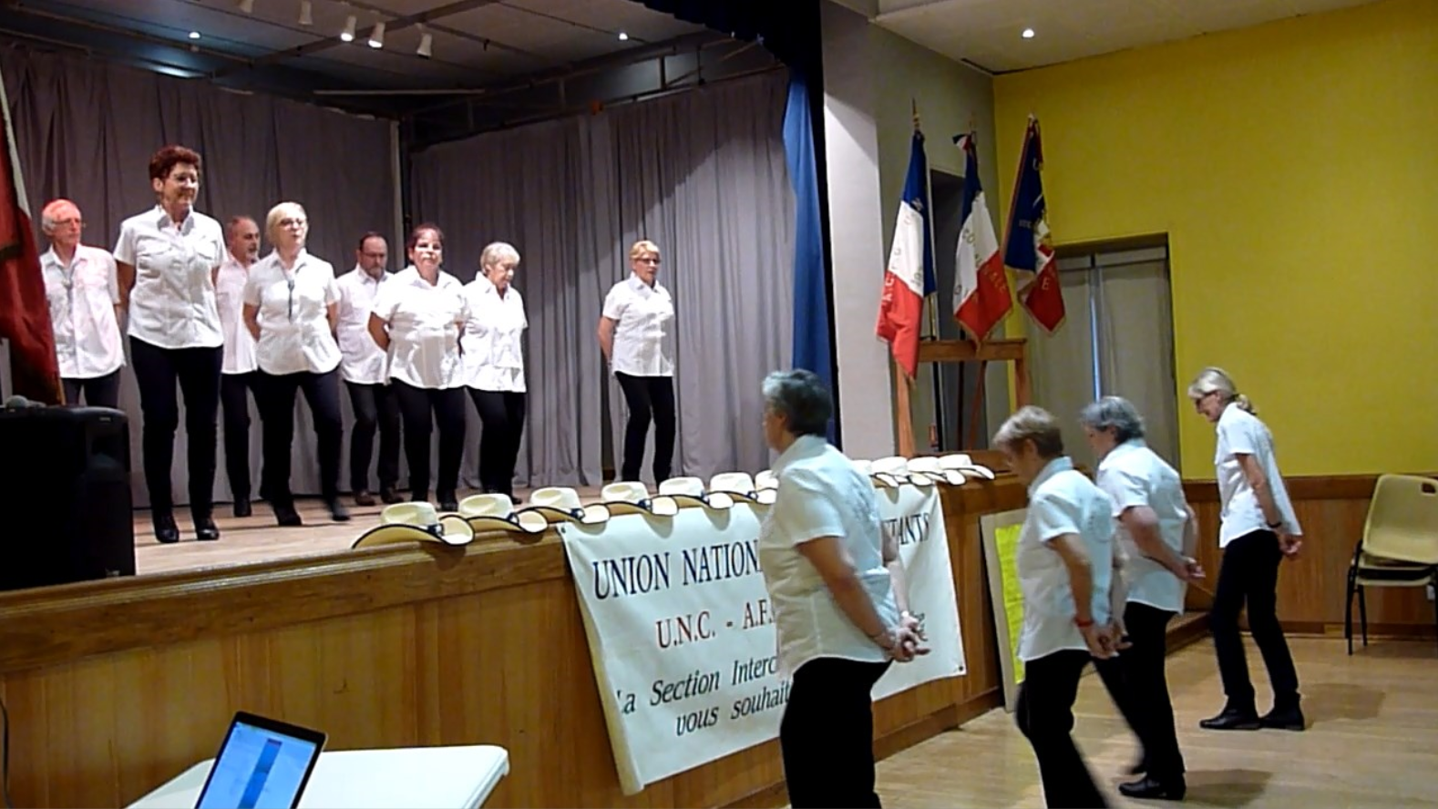
Malheureusement, la traditionnelle soirée dansante de fin d’année n’aura pas pu se tenir ainsi que bon nombre d’autres évènements.
Il reste à espérer que l’année 2021 sera moins perturbée par la crise sanitaire et que la vie de l’association pourra reprendre son cours normal avec, pourquoi pas, de nouveaux adhérents qui peuvent se renseigner au forum des associations de Saint Amand Longpré qui se tient en septembre ou en contactant directement son président, Robert Bois (tél. 06 01 95 94 10).

La Maison des Acrobates

Villechauve a la chance de recenser parmi les associations du village La maison des Acrobates qui offre aux enfants de 6 à 14 ans la possibilité de s’initier aux plaisirs des arts du cirque.
Sarah Beauchesne et Philippe Girier animent les cours tous les mercredis, hors vacances scolaires, de 18h à 19h dans la salle des fêtes de Villechauve.
Les 9 élèves accueillis pour la saison 2020-2021, débutent la séance comme il se doit par un échauffement dont le but est de faire travailler la souplesse, la coordination des mouvements et le renforcement musculaire.
Les enfants vont, sur la première partie de l’année, s’exercer à divers ateliers comme le fil de fer, la jonglerie, le ruban, l’assiette chinoise, les acrobaties, les numéros de clown, l’équilibrisme avec le rola-rola et la boule.
Sur la deuxième partie de l’année, ils vont se perfectionner dans certaines disciplines pour se préparer à la production d’une démonstration en fin d’année scolaire qui montrera aux parents et aux proches qui y assisteront, l’étendue des habiletés acquises.
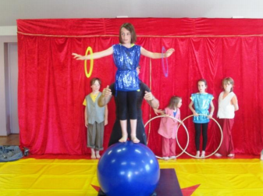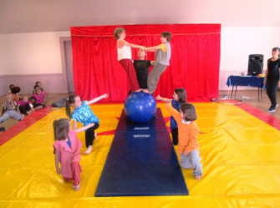
Pour Sarah et Philippe qui encadrent avec bienveillance les jeunes pratiquants : « …apprendre le cirque est une activité riche et complète, une porte ouverte sur le monde. Expression, créativité, adresse, plaisir, découverte de soi et des autres y sont les maîtres mots. »
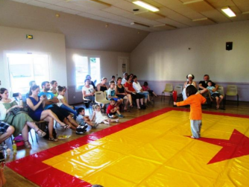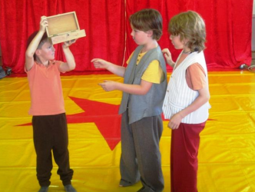
Comme pour toutes les autres associations, l’année aura été fortement perturbée par les restrictions dues à la crise de la COVID 19 et la démonstration de fin d’année scolaire 2019-2020 n’aura finalement pas pu se tenir. (les photos présentées datent de la saison précédente)
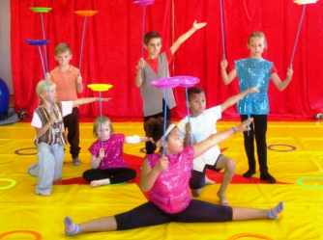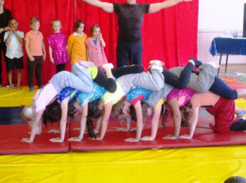
Il est à noter que l’association intervient aussi en milieu scolaire en proposant des ateliers ou des stages découverte. Pendant les vacances de Pâques, c’est à « la Brosserie », sur la commune de Villechauve, qu’est organisé un stage sous chapiteau. Pour tout renseignement, contactez Sarah Beauchesne et Philippe Girier au 06 08 51 32 61.
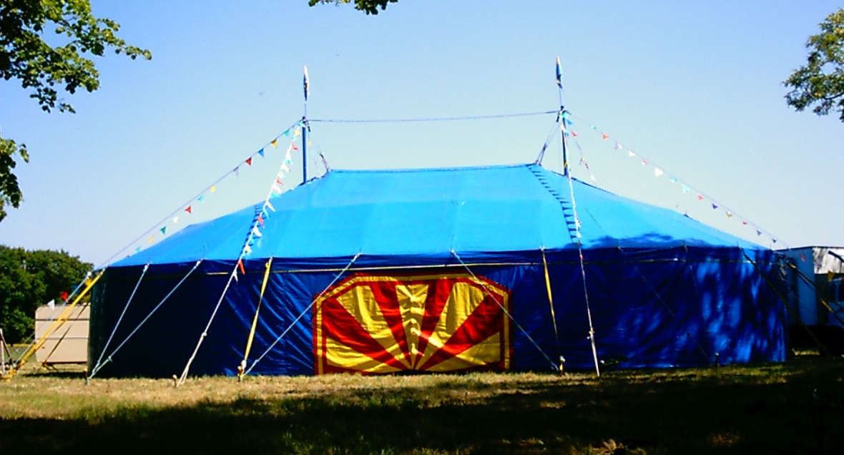

∞ Les Villacalvitiennes et Villacalvitiens participent à leur Bulletin ∞

Cette année, la commission du Bulletin Municipal a choisi de faire participer les habitants de la commune à son édition 2021 en leur proposant de soumettre pour les petits un dessin et pour les plus grands une recette de cuisine.
Merci à celles et ceux qui ont bien voulu répondre à cet appel dont le but est de renforcer l’implication de chacun dans la vie de son village. La crise de la COVID aura été (et est malheureusement encore…) une épreuve difficile pour les échanges sociaux et il semble plus que jamais impérieux de persister dans la volonté de partager en préservant nos acquis mais aussi en innovant.

Mme Cécile Maumelat a gentiment proposé à la publication certaines de ses somptueuses aquarelles représentant des décors champêtres tout à fait illustratifs de nos contrées :
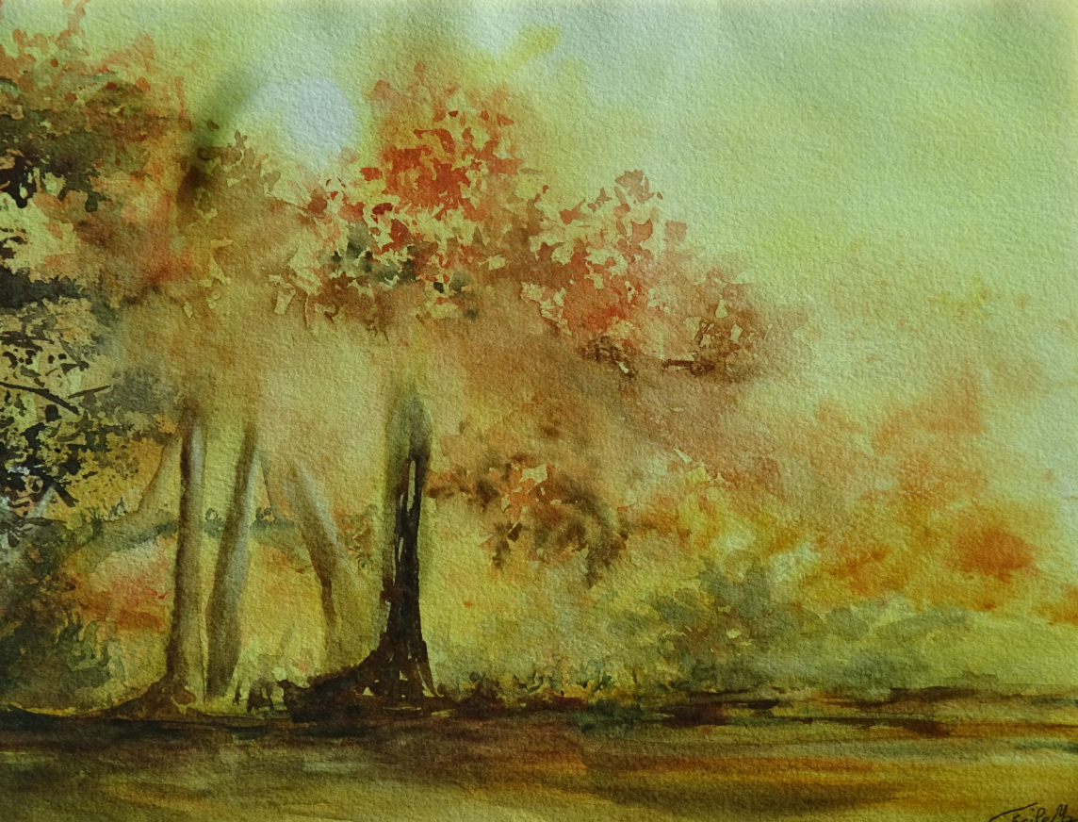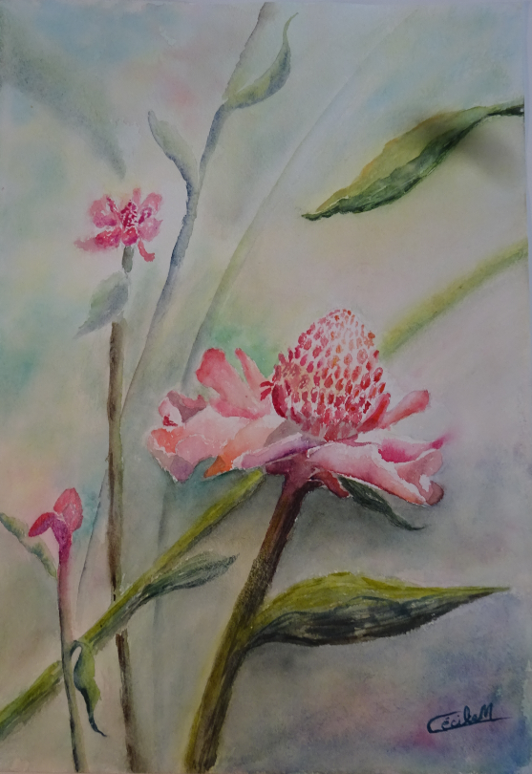

Yanis Guérin (9 ans) a voulu nous montrer sa représentation de l’ancienne école de Villechauve :
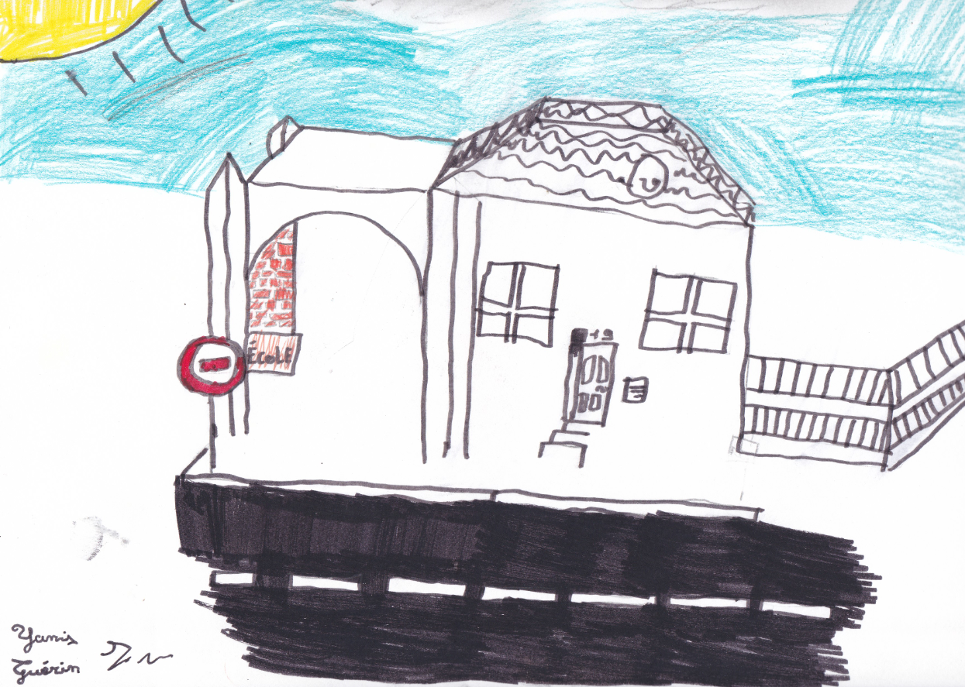

Du côté des recettes, nous devons à Monique Vaudour, une préparation de lapin pour le moins alléchante :
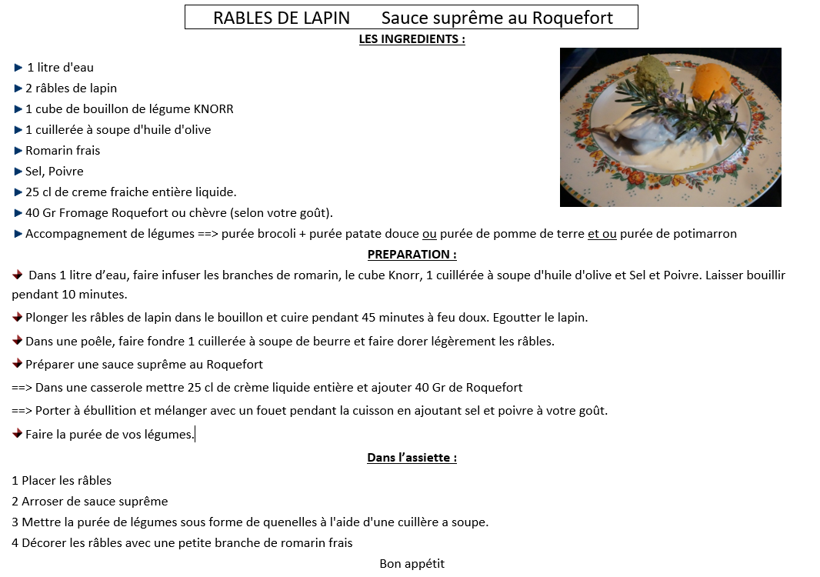
Mme Francine Mahieu-Hassani a eu la bonne idée de nous faire part d’une de ses recettes préférées dont sa mamie Madeleine avait le secret… une recette d’œufs cocotte :
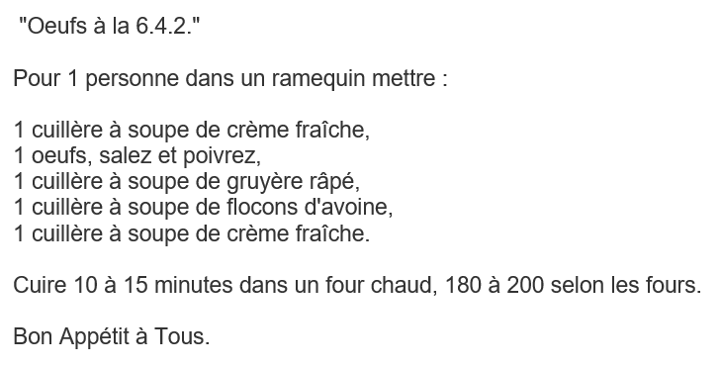
Mme Ghislaine Callu, quant à elle, nous fait partager une idée dessert bien appétissante :
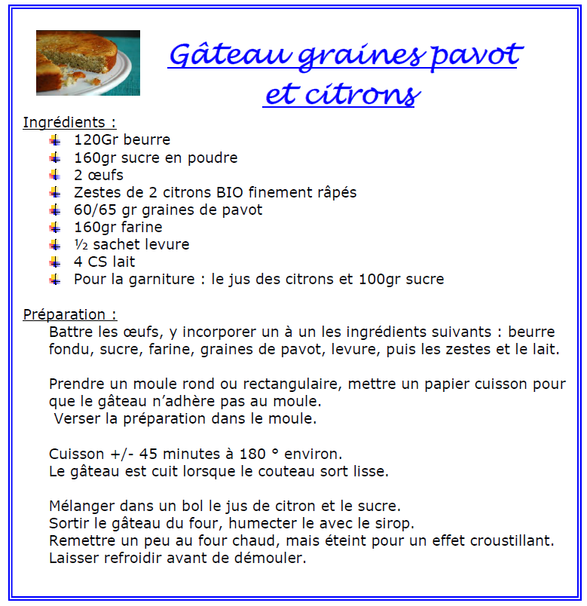

∞ Informations pratiques ∞

La Mairie et l’Agence Postale

La Mairie

Adresse : 1 Place Louis Surgé, 41 310 Villechauve
Téléphone : 02 54 80 30 46
E-mail : commune.villechauve@wanadoo.fr
Horaires : Lundi 13h30-17h30
Mardi 8h00-12h00/13h30-17h30
Jeudi 8h00-12h00
Vendredi 14h00-17h00

L’Agence Postale

Adresse : 1 Place Louis Surgé, 41 310 Villechauve
Téléphone : 02 54 89 30 52
Horaires : Lundi 9h00-12h00
Mercredi 9h00-12h00
Jeudi 15h00-17h30
Samedi 9h00-12h00
Heure des levées : levée unique du lundi au samedi à 9h00
L'agence vous propose les services suivants :
Services postaux
Dépôt et retrait de lettres et colis
Vente de timbres et d'enveloppes préaffranchies
Emballages Colissimo et Chronopost
Dépôt de procurations postales / Contrat de réexpédition courrier particulier et entreprise
Services Financiers
Retraits d'espèces sur compte courant postal (CCP) dans la limite de 350€ par période de 7 jours
Retraits d'espèces sur livret d'épargne (LEP) dans la limite de 350€ par période de 7 jours
Versement d'espèces

Le site internet de Villechauve


Le site internet de Villechauve est accessible à l’adresse :
www.villechauve.fr
Toutes les actualités concernant la commune y sont très régulièrement mises à jour. On peut y trouver des informations importantes sur les travaux en cours sur la commune, les transports scolaires, l’enlèvement des ordures ménagères, …
S’y ajoutent des communications de la part des associations du village, des informations pratiques sur les services de la commune et des syndicats auxquels elle est liée, l’ensemble des comptes rendus de conseils municipaux, etc…
Ce site est tout simplement incontournable !

Les services à Villechauve

Assistantes maternelles à Villechauve

Ludivine BERLEAU (16 rue Pasteur, 41310 Villechauve) 02 54 89 31 55
Michelle CORNET (5 la Duperrerie, 41310 Villechauve) 02 54 83 30 50
Lucie PROVOST (28 rue Pasteur, 41310 Villechauve) 06 14 96 90 76
Virginie FAURE (5 rue Pasteur, 41310 Villechauve) 06 41 95 13 42

Dépôt de pain
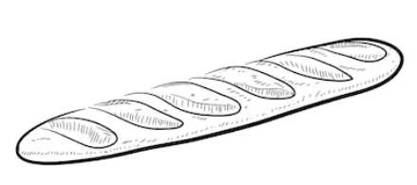
Le pain de la boulangerie d’Authon est disponible sur commande la veille auprès de la Mairie ou de l’Agence Postale en fonction des heures d’ouverture pour retrait les mardi, mercredi, jeudi et samedi.
Il est aussi possible de commander des viennoiseries et des pâtisseries.

Location de la salle des fêtes

La salle des fêtes, au-delà de sa vocation à héberger les différents rassemblements et évènements festifs organisés par la mairie et les associations du village, est aussi ouverte à la location.
Celle-ci peut accueillir jusqu’à 140 personnes. Une cuisine équipée (cuisinière, four, réfrigérateurs, …) ainsi qu’un service de table complet permet d’assurer l’organisation d’un repas dans des conditions idéales.
Les tarifs applicables sont les suivants :
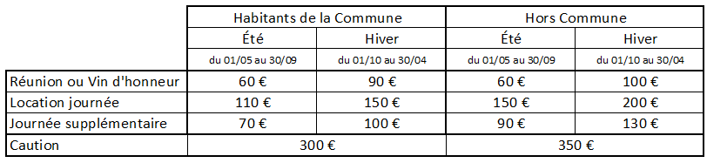
Les réservations s’effectuent auprès du secrétariat de la Mairie de Villechauve.

Enlèvement des ordures ménagères et déchetteries

Le syndicat en charge de la collecte et du traitement des ordures ménagères pour la commune de Villechauve est le SYVALORM Loir & Sarthe (SYndicat de VALorisation des ORdures Ménagères).
Collecte en porte à porte
L’enlèvement est effectué le mercredi. L’horaire de passage pouvant varier sans préavis, les containers doivent être sortis la veille au soir. (En cas de jour férié les lundi, mardi ou mercredi le jour de ramassage est décalé au jeudi.)
Important ! Les sacs poubelles et autres déchets ne doivent pas être déposés au sol.
Les containers doivent être orientés poignée vers la chaussée.

Déchetterie
Les déchetteries les plus proches, gérées par le SYVALORM et donc accessibles aux habitants de Villechauve sont celles de :
Prunay-Cassereau : lundi
mardi
mercredi 09h00 -> 12h00
jeudi
vendredi 14h00 -> 17h00
samedi 09h00 -> 12h00

Montoire Sur Le Loir : lundi 09h00 -> 12h00 14h00 -> 18h00
mardi 09h00 -> 12h00
mercredi 08h00 -> 12h00 14h00 -> 18h00
jeudi 09h00 -> 12h00
vendredi 09h00 -> 12h00 14h00 -> 17h00
samedi 08h00 -> 12h00 14h00 -> 18h00
La carte d’accès aux déchetteries est à retirer en Mairie.

Numéros utiles

Les transports

Ambulances et Taxis PORCHER (Vendôme) 02 54 72 72 72
Ambulances et Taxis BRETEAU (St Amand Longpré) 02 54 82 93 47

Le transport à la demande non urbain est un service de transport public à la disposition de tous les habitants de la communauté d’agglomération Territoires Vendômois. (Hors Areines, Meslay, Saint Ouen et Vendôme). Adapté à vos besoins : marché, services publics, loisirs, commerces…, il est accessible à tous, dont les personnes handicapées ou à mobilité réduite.
Comment réserver ?
Commencer par consulter les horaires et circuits par commune sur move-vendomois.fr
Pour réserver son trajet, le voyageur doit téléphoner au 02 18 21 21 63 du lundi au vendredi, de 9h à 12 h et de 14h à 18 h, au moins 24 h avant son départ.
Coût ?
2 € par voyage, achat du ticket auprès du conducteur
Le véhicule MOVE vient vous chercher directement à votre domicile.

Les artisans et agriculteurs

Alain AUBERT Rénovation de l’habitat 02 54 82 82 48
William GALPAIN Électricien Plombier Chauffagiste 06 70 10 45 67
Thierry GUINET Entretien de l’habitat 02 54 82 99 07
Claude LABALLE Chambres d’hôtes 02 54 80 35 60
SARL LANDIER Paysage Paysagiste 02 54 80 33 45
Anthony MARTIN Apiculteur 02 54 80 33 39

Anne DELCOURT Agricultrice
Catherine DÉLIER Agricultrice 02 54 23 83 26
Gilles GIRAULT Agriculteur 02 54 80 36 64
Philippe LANDIER Agriculteur 02 54 80 33 45

Les Professionnels de Santé
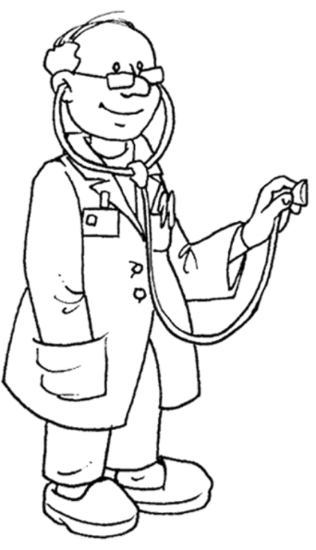
Antoine DUTILLEUL Chirurgien-dentiste 02 54 82 93 20
Daniel Claude SORET Médecin généraliste 02 54 82 80 35
MAISON MÉDICALE AMANDINOISE (8 bis rue François Mauriac, 41310 St Amand Longpré)
Secrétariat ouvert le matin du lundi au vendredi et le jeudi après-midi
Raoul BETANCORT Médecin généraliste 02 54 89 11 12
Johann BRIAND Médecin généraliste 02 54 89 11 12
Clément MIALANE Médecin généraliste 02 54 89 11 12
Mathilde MIALANE Médecin généraliste 02 54 89 11 12

Miriam VARGAS-BELLON Dentiste 02 54 23 25 66
Laurent MALA Ophtalmologue 02 54 23 21 13
Stéphanie CHAUDET Orthoptiste 06 82 15 00 42
Aurélien CARLI Orthophoniste 02 54 89 11 12
Aline CORIAN Orthophoniste 02 54 89 11 12
Françoise FIGUEREDO Infirmière 02 54 89 11 13
Véronique RENIER Infirmière 02 54 89 11 13
Cécile ROUVRE Infirmière 02 54 89 11 13
Romain MARGUERIE Ostéopathe 06 43 57 88 48
Corentin LEMOINE Kinésithérapeute 02 36 45 02 14
Darouny SETSAYKONGSA Kinésithérapeute 02 36 45 02 14
Leyla HANNA Pédicure – Podologue 06 58 72 56 07
Farida HADJADJI Psychologue 06 31 09 72 85
Laurie MOULIN Psychologue 07 69 40 38 57
Hélène BAUDIN Sage-femme 02 54 73 10 02
Nadine BONVALET Sage-femme 02 54 73 10 02
Fabienne DUFOUR Sage-femme 02 54 73 10 02
Vanessa DAUGY Praticien bien-être « Corps et âme » 06 31 84 58 49
Didier ROUX Acupuncture traditionnelle chinoise 06 13 97 52 82
PHARMACIE (5 rue Ronsard, 41310 St Amand Longpré) 02 54 82 80 11

Adresses principales à Saint Amand Longpré
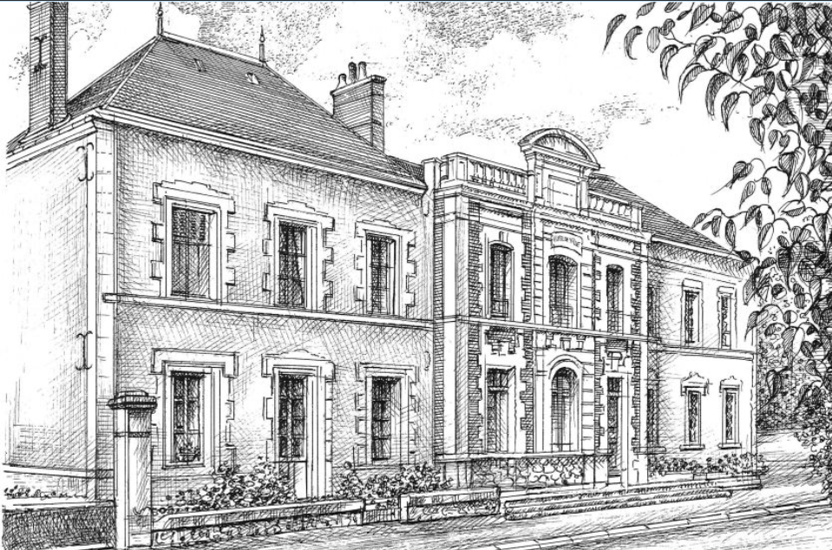
Mairie (18 rue Jules Ferry, 41310 St Amand Longpré) 02 54 82 83 74
La Poste (8 rue Jules Ferry, 41310 St Amand Longpré) 36 31
École Maternelle et Primaire (rue des Écoles, 41310 St Amand Longpré) 02 54 23 09 56
Collège Honoré de Balzac (9 rue René Descartes, 41310 St Amand Longpré) 02 54 82 50 50
Maison de retraite (34 rue Jules Ferry, 41310 St Amand Longpré) 02 54 82 80 63

Vie scolaire

Villechauve adhère au Syndicat Intercommunal à VOcation Scolaires (SIVOS) Amandinois et ce joint ainsi à Ambloy, Gombergean, Huisseau en Beauce, Saint Amand Longpré, Saint Cyr du Gault, Saint Gourgon et Villeporcher pour proposer à ses habitants la scolarisation de leurs enfants dans les écoles maternelle et élémentaire de Saint Amand Longpré.
Pour l’année scolaire 2020 / 2021, ce sont 8 enfants de la commune qui fréquentent le groupe scolaire, 3 en maternelle et 5 en élémentaire sur une semaine de 4 jours (lundi, mardi, jeudi, vendredi).
Le rôle du syndicat est de mutualiser les moyens des communes adhérentes pour assurer la gestion, l’entretien et la sécurité des bâtiments et équipements ainsi que l’accueil et l’encadrement des enfants hors temps scolaire.
Une garderie est notamment gérée, les jours d’école, de 7h30 à 8h50 et de 16h30 à 19h00.
Le SIVOS propose également un Accueil de Loisirs Périscolaire le mercredi en période scolaire à la journée ou à la demi-journée. (Email : alp.sivos@orange.fr)
Un service de restauration est assuré sur place par la société API Restauration au tarif de 4,70 € pour les demi-pensionnaires et 5,20 € pour les externes.

Renseignements administratifs et sociaux

Mission locale du Vendômois

Pour aider les jeunes âgés de 16 à 25 ans à accéder à l’emploi et à l’autonomie, la mission locale propose un accompagnement sur des sujets tels que :
- Construire un projet professionnel
- Choisir et trouver une formation adaptée à son projet
- Trouver un emploi
- Se déplacer et se loger
- Faciliter l’accès aux soins de santé
- Profiter des offres culturelles et de loisir
La mission locale permet aussi à toute personne disposant d’une expérience professionnelle significative de s’informer et de se faire assister à travers le Point Information Conseil (PIC) sur la démarche de Validation des Acquis de l’Expérience (VAE).
La VAE permet de faire reconnaître ses compétences par un diplôme, un titre à finalité professionnelle ou un certificat de qualification.
Coordonnées :
Téléphone : 02 54 77 14 87 (du lundi au vendredi, de 9h00 à 12h30 et de 13h30 à 17h30)
Site internet : www.ml-vendomois.fr

La Téléassistance

La téléassistance est un service permettant d’assurer la sécurité des personnes âgées vivant isolées.
Si un souci de santé frappe inopinément la personne, celle-ci peut à l’aide d’un dispositif d’alerte du type médaillon ou montre, contacter une plateforme téléphonique disponible en permanence.
Cette dernière organise, en fonction de la situation, l’intervention d’un proche ou des services sanitaires compétents.

Pour cela, un contrat doit être souscrit auprès d’un organisme compétent.
Les prestataires pouvant offrir ce type de service pour votre commune sont :
Présence Verte Touraine
Agence de Blois, 19 avenue de Vendôme 41000 BLOIS
Tél. : 02 54 44 87 26 Email : pv41@presenceverte.fr
Agence de Tours, 5 rue du 66e Régiment d’Infanterie 37000 TOURS
Tél. : 02 47 31 61 96 Email : pv37@presenceverte.fr
Dom@dom
6 rue Louis Bodin, 41000 BLOIS
Tél. 02 54 42 54 24 Email : contact@domadom41.fr

L’ADMR Loir et Cher

L’ADMR (Aide à Domicile en Milieu Rural) offre aux personnes qui les sollicitent une variété importante de services.
Aide à l’Autonomie
Afin de permettre aux personnes âgées qui le souhaitent de continuer à vivre à leur domicile, l’ADMR propose des services visant à les accompagner dans leur quotidien : ménage, entretien du linge, préparation/livraison de repas, assistance à la toilette, assistance au lever et au coucher.
Aide à Domicile
Pour toutes les personnes qui, par manque de compétence ou par manque de temps, souhaitent une aide ponctuelle ou plus récurrente, l’ADMR est en mesure d’apporter une aide pour les tâches ménagères mais aussi pour de petits travaux de bricolage et jardinage.

Aide aux Familles
Pour faire face à des difficultés familiales diverses, l’ADMR accompagne et soutient par des conseils ou une aide matérielle les particuliers qui le sollicite.
L’ADMR propose aussi une prestation de garde d’enfant à domicile.
Aide à la Santé
Les Services de Soins Infirmiers à Domicile (SSIAD) sont une solution pour retarder une entrée en maison de retraite, se passer d’une hospitalisation ou en simplifier le retour. Les aides-soignantes, sous le contrôle d’une infirmière coordonnatrice et sur prescription médicale interviennent au domicile des personnes âgées ou handicapées qui disposent de ce service.
L’ADMR peut aussi apporter une aide spécifique aux personnes atteintes de la maladie d’Alzheimer. Ce service EMA (Equipes Mobiles Alzheimer) est tout autant bénéfique pour les patients que pour les aidants.
Coordonnées :
Adresse : ADMR Loir et Cher, 45 avenue Maunoury, BP 3407 41034 BLOIS CEDEX
Téléphone : 02 54 56 28 00
Email : info.fede41@admr.org
Site internet : www.admr.org
L’association locale ADMR « Entre Loir et Loire » organise les services ci-dessous :
Livraison de repas 02 54 73 58 06
Ce service est destiné aux personnes âgées ou handicapées et est assuré 7 jours sur 7.
Transport accompagné 06 77 07 27 25
Un collaborateur de l’ADMR conduit mais aussi accompagne le requérant pour faire ses courses, dans ses démarches administratives, dans ses promenades.
Travaux à domicile 06 77 07 27 25
L’ADMR réalise les petits travaux d’entretien, de bricolage de jardinage.

Le Recensement et la Journée Défense et Citoyenneté

Le recensement citoyen est une obligation à laquelle doit se soumettre tout jeune de nationalité française, fille et garçon, âgé de 16 ans et ce avant la fin du 3ème mois suivant son 16ème anniversaire.
La formalité s’effectue dans la marie de la commune du lieu de résidence et provoque automatiquement l’inscription sur les listes électorales.

Une attestation est alors délivrée au jeune. Celle-ci lui sera alors indispensable pour certaines démarches comme l’inscription aux examens et concours soumis au contrôle de l’autorité publique (permis de conduire, BEP, baccalauréat, …) avant l’âge de 25 ans.

A la suite du recensement, une convocation est adressée au jeune pour participer à la Journée Défense et Citoyenneté (JDC) avant l’âge de 18 ans. L’objectif de cette journée est de l’informer sur les droits et devoirs du citoyen et sur le fonctionnement des institutions de notre pays.

Environnement local et vie en communauté

Pesticides
A compter de 2017, l’utilisation des produits phytopharmaceutiques a été interdite par la loi aux collectivités locales pour l’entretien des espaces verts, forêts, voieries ou promenades accessibles au public.
L’entretien des espaces publiques de Villechauve respecte bien évidemment cette règle hautement importante pour la préservation de l’environnement mais génératrice de d’avantage de travaux manuels.
Tous les habitants sont donc invités à s’inscrire dans cette démarche vertueuse en participant autant que faire se peut à l’entretien des abords de leur terrain.

Plantations en bordure de chemin rural
Rappel des obligations des propriétaires privés riverains des voies publiques en matière de plantations (Article D. 161-22 du Code Rural) :
« Les plantations d'arbres et de haies vives peuvent être faites le long des chemins ruraux sans conditions de distance, sous réserve que soient respectées les servitudes de visibilité et les obligations d'élagage prévues à l'article D. 161-24… … Les propriétaires privés doivent donc respecter les obligations d'élagage si les branches et racines avancent sur l'emprise du chemin rural, sans condition de hauteur pour les végétaux, afin de sauvegarder la sûreté, la commodité du passage et la conservation du chemin. »

Nuisances sonores
Rappel de l’article 3 de l’arrêté préfectoral n°41-2017-07-12-006 du 12 juillet 2017 :
« Les travaux de bricolage, de rénovation ou de jardinage réalisés par des particuliers à l’aide d’outils ou d’appareils susceptibles de causer une gêne pour le voisinage en raison de leur intensité sonore, tels que tondeuses à gazon à moteur thermique, tronçonneuses, perceuses, raboteuses ou scies mécaniques, compresseurs à air ou haute pression, motopompe pour le prélèvement d’eau et/ou arrosage, etc. ne peuvent être effectués que :
les jours ouvrables de 8h30 à 12h et de 14h à 19h,
- les samedis de 9h à 12h et de 15h à 19h,
- les dimanches et jours fériés de 10h à 12h »

Brûlage à l’air libre
Rappel de l’article 4.3.1 de l’arrêté préfectoral n°41-2018-08-29-001 du 29 août 2018 :
« Sont concernés les éléments issus de la tonte de pelouse, de la taille de haies et d’arbustes, d’élagages, de débroussaillement, de déchets biodégradables de jardins et de parcs et autres pratiques similaires.
…
Leur brûlage à l’air libre est interdit toute l’année sur l’ensemble du territoire du département en vertu des dispositions de l’article 84 du règlement sanitaire départemental.
… »

∞ MARCHE DES CHAUVES ∞
Paroles de Jack GAUTY Musique d'Alec TIBURCE
I
Si tu perds tes cheveux
Ne t'en fais pas mon vieux
Pour les faire repousser
On n'a rien inventé
Ne donn' pas ton argent
A tous les charlatans
Cher ami fais comme nous
On s'en fout on s'en fout

Refrain
Ah quel bonheur d'être chauve
Pas besoin de se peigner
Ah quel bonheur d'être chauve
On n'est jamais décoiffé
Pas de poils sur le caillou
Très peu ou pas du tout
Ca nous arrange très bien
C'est là notre destin
Ah quel bonheur d'être chauve
On se sent pas dégarni
Ah quel bonheur d'être chauve
Car toujours le chauv' sourit

II
Si ton crân' est tout nu
Au lieu d'être poilu
Ne mets pas un' perruqu'
Ta têt' serait caduqu'
Ne sois pas tracassé
D'être ainsi dépoilé
Sois fier de ton état
Mon ami redress' toi

III
Ah quel bonheur d'être chauve
D'avoir le crâne qui reluit
Ah quel bonheur d'être chauve
Le nudisme de l'esprit
Nous ne somm' pas chauvins
Nous avons des copains
Agrémentés comm' nous
D'un' têt' comm' un genou
Ah quel bonheur d'être chauve
Ca vous donn' un air sérieux
Ah quel bonheur d'être chauve
Chauv' sourit et chauve qui peut

Encarts publicitaires

Mairie de Villechauve – 41310 VILLECHAUVE
Directeur de la publication - Rédacteur : M. GUÉRIN Stéphane
Rédactrice adjointe : Mme FOUQUET Sophie
Photographies : BEAUCHESNE Sarah, DARJO Alain, FOUQUET Sophie, GUÉRIN Stéphane,
LANDIER Céline, VAUDOUR Monique
Secrétariat de Mairie – Régie publicitaire : FOUQUET Sophie
Impression : Imprimerie Trotereau – Château-Renault
Publication annuelle gratuite

